**TRƯỜNG ĐẠI HỌC CẦN THƠ**

🕮

**KHOA CÔNG NGHỆ THÔNG TIN VÀ TRUYỀN THÔNG**

**NGÀNH TRUYỀN THÔNG VÀ MẠNG MÁY TÍNH**



--- o0o ---

Cần Thơ, Tháng 08 Năm 2014

**MẠNG MÁY TÍNH VÀ TRUYỀN THÔNG**

**NIÊN LUẬN**

**Giáo viên hướng dẫn:**

THS. LÂM CHÍ NGUYỆN

MSCB:

**Sinh viên thực hiện:**

THÁI THANH NHÀN

MSSV: 1111427

ĐỀ TÀI: NGHIÊN CỨU portal

VÀ ỨNG DỤNG VÀO XÂY DỰNG WEBSITE

RAO VẶT CHO SINH VIÊN

MỤC LỤC

**MỤC LỤC** 1

**BẢNG VIẾT TẮT** 3

**GIỚI THIỆU** 3

**1.** **Nhu cầu** 3

**2.** **Cấu trúc tài liệu báo cáo** 4

**CHƯƠNG 1: TỔNG QUAN** 5

**1.** **Phạm vi – Mục đích của đề tài:** 5

- Tìm hiểu về Cổng thông tin mã nguồn mở Liferay Portal. 5

- Cách triển khai cài đặt và quản trị trên Liferay Portal. 5

- Cách phát triển Portlet cho Liferay Portal. 5

- Cách thức xây dựng một theme cho Liferay Portal. 5

- Ứng dụng vào xây dựng website Rao vặt. 5

**2.** **Lịch sử phát triển và Hướng giải quyết** 5

2.1. Lịch sử phát triển 5

2.2. Phương pháp và Hướng giải quyết 6

**CHƯƠNG 2: NGHIÊN CỨU CÔNG NGHỆ VÀ CƠ SỞ LÝ THUYẾT** 7

**1.** **Java Enterprise Edition Platform là gì?** 7

Servlets Progames 7

HTTP Server 7

Web Browser 7

**2.** **Giới thiệu về Liferay Portal** 9

2.1. Liferay Portal 9

2.2. Ưu điểm và Nhược điểm 11

**3.** **Phát triển một ứng dụng Liferay Porlet** 13

3.1. Cài đặt và thiết kế Portlet cho Liferay 13

3.1.1. Portlet. 13

3.1.3. Kiến trúc của Portlet 14

3.1.4. Portlet Container 14

3.2. Cài đặt môi trường phát triển ứng dụng cho Liferay. 15

3.3. Startup và Cài đặt Liferay Portal 24

3.4. Phát triển một ứng dụng Portlet cho Liferay Portal: 25

3.5. Thiết kế giao diện cho Liferay Portal 30

**4.** **Giao tiếp với Hệ Quản Trị Cơ Sở Dữ Liệu** 35

**CHƯƠNG 3: HƯỚNG PHÁT TRIỂN** 36

**1.** **Các phần mềm được sử dụng trong Đề tài:** 36

**2.** **Các chức năng của website thông qua Các Portlet** 36

2.1. Mô hình tổng quan 36

2.2. Các chức năng chính 37

2.3. Quản lý chung 42

2.4. Portlet Đăng tin 43

2.9. Portlet hiển thị danh sách tin mới 48

3. Xây dựng Server để triển khai ứng dụng: 49

3.1. Cài đặt JRE và đặt biến môi trường cho Server 49

**CHƯƠNG 4: KẾT LUẬN** 53

**PHỤ LỤC I: Chi tiết các tập tin cấu hình của Portlet** 54

**- Portlet.xml** 54

**- Liferay-portlet.xml** 58

**- Service.xml** 60

**- liferay-display.xml** 61

**PHỤ LỤC II: Chi tiết các tập tin của template** 62

**- custom.css** 62

**- portal_normal.vm** 66

**- navigation.vm** 68

**- footer.vm** 69

**PHỤ LỤC III: Triển khai Ứng dụng Liferay** 71

**1. Cài đặt JRE và đặt biến môi trường cho Server** 71

**2. Cài đặt Mysql Server** 72

**TÀI LIỆU THAM KHẢO** 75

BẢNG VIẾT TẮT

|  |  |  |
| --- | --- | --- |
| **STT** | **Từ viết tắt** | **Giải thích** |
| **1** | J2EE | The Java 2 Platform, Enterprise Edition |
| **2** | CMS | content management system |
| **3** | SSE | [Simple Sharing Extension for ATOM and RSS](http://msdn2.microsoft.com/en-us/xml/bb510102.aspx) |
| **4** | RSS | Really Simple Syndication |
| **5** | SSO | Single Sign On |
| **6** |  |  |

GIỚI THIỆU

1. **Nhu cầu**

Cần Thơ là một thành phố trực thuộc trung ương, nằm bên hữu ngạn của sông Hậu, thuộc vùng đồng bằng sông Cửu Long. Đây là một trong 5 thành phố trực thuộc trung ương của Việt Nam. Ngày 24 tháng 6 năm 2009, thành phố Cần Thơ chính thức được Thủ tướng Chính phủ ra quyết định công nhận là đô thị loại 1 của Việt Nam thuộc vùng kinh tế trọng điểm của vùng đồng bằng sông Cửu Long và là vùng kinh tế trọng điểm thứ tư của Việt Nam.

Cần Thơ có hơn 8 trường Đại Học và Cao Đẳng, Trong đó chỉ riêng Đại Học Cần Thơ (ĐHCT) với chỉ tiêu tuyển sinh mỗi năm của ĐHCT hiện nay là hơn 8.000 sinh viên và 920 học viên sau Đại Học (ĐH). Năm học 2013-2014, tổng số sinh viên, học viên của trường là 49.976, trong đó có hơn 45.000 sinh viên ĐH và 3.766 học viên sau ĐH. Sau khi ra trường, và thế hệ khác tiếp nối. Những sinh viên ra trường này có nhu cầu bán lại vật dụng đã sử dụng của mình cho các bạn khác mới vào học để bớt nặng khi mang về nhà, thay vì bỏ lại nhà trọ, mặt khác thì các sinh viên mới cũng cần tìm nơi ở tốt, cần mua nhiều vật dụng cần thiết cho sinh viên với giá tốt thì ngoài việc mua mới, các bạn có thể mua lại những vật dụng đã sử dụng bởi các sinh viên trước. Vừa tiết kiệm chi phí và lại tiện lợi, vì dường như các bạn cần gì phục vụ đời sống sinh viên thì các bạn khóa trước đều có sẵn.

Nhờ sự phát triển bùng nổ của công nghệ thông tin mà cuộc sống của con người được nâng cao rất nhiều, và đối với sinh viên cũng vậy, công nghệ giúp họ tiết kiệm nhiều chi phí khác, mang lại nhiều lợi ích thỏa mãn nhu cầu công việc, vui chơi giải trí tìm kiếm thông tin. Các sinh viên có thể tận dụng internet bằng máy vi tính, điện thoại di động để rao bán hoặc tìm mua những thứ mình cần, tìm kiếm nhà trọ mà không cần phải chạy bôn ba bên ngoài nhiều.

Hiện nay có nhiều website, diễn đàn, page nhóm thành lập nhằm tạo môi trường mua bán, thuê mướn của mọi người. Điển hình như canthoinfo.com hoặc diễn đàn mientay24h.vn là ví dục cho những website mua bán, tuyển dụng dành cho các doanh nghiệp, hay bất kì ai có nhu cầu lại không phải dành riêng cho sinh viên, đại đa số các thông tin ở đây là do các doanh nghiệp, hoặc cửa hàng có nhu cầu mua bán, quảng cáo. Vì vậy các bài đăng tin của các cửa hàng VIP thường lên trên đầu, khó để tìm thấy một sản phẩm do các bạn sinh viên, hay cá nhân đăng rao bán.

1. **Cấu trúc tài liệu báo cáo**

* **Chương 1 - Tổng quan:** Thông tin tổng quan, các vấn đề đặt ra trước khi nghiên cứu đề tài
* **Chương 2 - Công nghệ**: Các công nghệ đang được ứng dụng,
* **Chương 3 – Hướng phát triển:** Danh sách các định hướng để phát triển phần mềm, quy trình phát triển phần mềm, mô tả chi tiết các công đoạn, phần mềm sử dụng trên đề tài.
* **Chương 4 – Kết luận:**
* **Phụ lục:**

# **CHƯƠNG 1: TỔNG QUAN**

1. **Phạm vi – Mục đích của đề tài:**

* Tìm hiểu về Cổng thông tin mã nguồn mở Liferay Portal.
* Cách triển khai cài đặt và quản trị trên Liferay Portal.
* Cách phát triển Portlet cho Liferay Portal.
* Cách thức xây dựng một theme cho Liferay Portal.
* Ứng dụng vào xây dựng website Rao vặt.

1. **Lịch sử phát triển và Hướng giải quyết**
   1. Lịch sử phát triển

Luận văn tốt nghiệp Đại học năm 2012 “Cách thức xây dựng theme dưới Liferay Portal 3.x” của Lâm Nhật Trường – Đại Học Cần Thơ.

Luận văn tốt nghiệp Đại học năm 2012 “Website rao vặt” của Huỳnh Trọng Nhân – Đại Học Cần Thơ.

Các Website hiện đang có trên internet: Sinh viên hiện nay muốn đăng bán hàng trên mạng thường phải vào các mạng xã hội

* Facebook, Zalo:
* Thuận lợi:

+ Miễn phí, và đăng tin nhanh chóng, hỗ trợ đăng hình ảnh, video.

+ Cập nhật nhanh, bạn bè hoặc cộng đồng có thể biết ngay tin đăng của người đăng.

* Bất lợi:

+ Tin từ mạng xã hội trôi rất nhanh theo dòng chảy với rất nhiều thông tin khác nhau.

* Đăng lên diễn đàn mientay24h.vn, 5giay.vn
* Thuận lợi:

+ Miễn phí đăng tin

+ Các loại tin đăng được sắp xếp theo Từng mục riêng.

* Bất lợi:

+ Các loại tin quá nhiều, đủ loại thông tin mua bán, tuyển dụng, dịch vụ, quảng cáo, truyện cười …

+ Phải đăng kí và xác thực thành viên rườm rà, nhiều trang phải xác minh bằng SMS tốn phí.

* Website rao vặt riêng như canthoinfo.com, chocuulong.com
* Thuận lợi:

+ Website thiết kế riêng, đăng tin dễ dàng.

* Bất lợi:

+ Các loại tin quá nhiều, đủ loại thông tin mua bán, tuyển dụng, dịch vụ, quảng cáo

+ Phải đăng kí thành viên

* 1. Phương pháp và Hướng giải quyết

Trong thời gian thực hiện đề tài, tác giả sẽ nghiên cứu và vận dụng kiến thức kinh nghiệm để xây dựng đề tài một cách tốt nhất.

Phương pháp như sau:

* Thu thập và phân tích nhu cầu, yêu cầu.
* Tận dụng các mặt thuận lợi của các trang đã phát triển:
  + Dễ dàng đăng bài viết
  + Đơn giản dễ sử dụng
* Hạn chế các nhược điểm
  + Đăng kí rườm rà
  + Xác thực thành viên tốn chi phí
* Kế hoạch thực hiện:
  + Thiết kế và Đặc tả chi tiết đề tài.
  + Lập kế hoạch thực hiện và triển khai.
  + Tìm hiểu cơ sở lý thuyết để thực hiện đề tài.
  + Vận dụng các kiến thức cũ (Lập trình java, Lập trình web, Cơ sở dữ liệu, Phân tích thiết kế hệ thống) và nghiên cứu lý thuyết mới (CMS, Framework, Liferay Portal) để xây dựng website.
  + Thử nghiệm website trên hệ thống cục bộ, thu nhận kết quả, đánh giá, xử lý lỗi sửa chữa và hoàn thiện.
  + Chạy thử nghiệm website lên Internet
  + Báo cáo kết quả đạt được và định hướng phát triển.

# **CHƯƠNG 2: NGHIÊN CỨU CÔNG NGHỆ VÀ CƠ SỞ LÝ THUYẾT**

1. **Java Enterprise Edition Platform là gì?**

Được thiết kế để giúp các nhà phát triển tạo ra các Ứng dụng doanh nghiệp (Enterprise applications).

Java Server Page (JSP): JSP tạo ra các Servlet, tuy nhiên khó đọc và tốn thời gian. JSP viết như một trang HTML và cho phép chèn các mã Java bên trong tùy theo yêu cầu [1].

Servlet

Là chương trình Java chạy trên webserver, tương tác với các cơ sở dữ liệu và các chương trình khác để tạo ra các trang web đơn tùy thuộc vào tham số yêu cầu từ Client. Viết bằng Java, độc lập về nền tảng. [2]

### Servlets Progames

**Database**

### HTTP Server

### Web Browser

HTTP Protocol

*Hình – Sơ đồ tương tác Serlets với hệ thống* [2]

- Xử lý yêu cầu tạo ra kết quả, truy cập Database hoặc ứng dụng khác,..

- Gửi dữ liệu trả về cho Client dưới đạng web HTML.

- Các thành phần chính của một Servlet: init(), destroy(),doGet(), doPost(),..

**Giới thiệu về Portal**

Portal là cổng thông tin điện tử, khác với website thông thường Portal là nơi tích hợp hầu hết các thông tin và dịch vụ cần thiết cho người dùng. Sự ra đời của Portal nhằm giải quyết các nhược điểm mà các website thông thường mắc phải, ví dụ như khó bảo trì, khó tích hợp hoặc mở rộng,… đặc biệt là Portal có khả năng tùy biến khá cao, cá nhân hóa, bảo mật.

Các loại Portal thông dụng:

Public portals: Cổng thông tin công cộng.

Personal portals: Cổng thông tin cá nhân.

Academic portals: Cổng thông tin học tập.

Government Web portal: Cổng thông tin web chính phủ.

Cổng thông tin doanh nghiệp: Corporate Web portals

Cổng giao dịch điện tử: Marketplace portals

Cổng thông tin thể thao: Sports portals

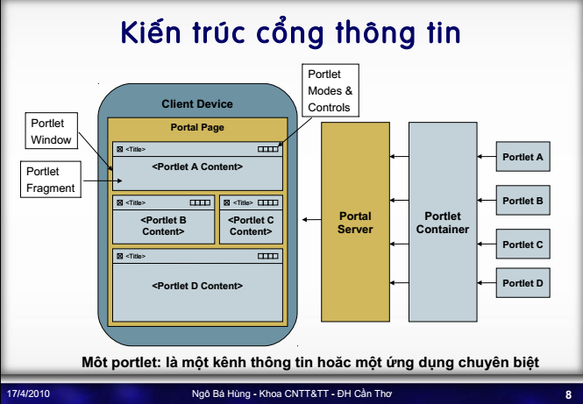

*Hình - Kiến trúc của cổng thông tin – Portal[2]*

Để làm rõ bản chất của Portal chúng ta đưa ra bảng so sánh giữa Portal với một Website thông thường sau đây:

| Portal | Website thông thường |
| --- | --- |
| + Portal hỗ trợ khả năng đăng nhập một lần tới tất cả các tài nguyên được liên kết với Portal. Nghĩa là, người dùng chỉ cần một lần đăng nhập là có thể vào và sử dụng tất cả các ứng dụng đã được tích hợp trong Portal đó mà người dùng này có quyền. | + Một website thông thường không có được khả năng đăng nhập một lần. Hoặc phải phan quyền riêng từng phần. |
| + Portal hỗ trợ khả năng cá nhân hóa theo người sử dụng. Đây là một trong những khả năng quan trọng của Portal, giúp nó phân biệt với một website thông thường. Portal cá nhân hóa nội dung hiển thị, thông thường đây là sự lựa chọn một cách tự động dựa trên các quy tắc tác nghiệp, chẳng hạn như vai trò của người sử dụng trong một tổ chức | + Thường không hỗ trợ, nếu có chỉ ở mức độ rất nhỏ, không phải là đặc điểm nổi bật. |
| + Khả năng tùy biến.  Đây là một khả năng tiêu biểu của một Portal. Có thể tùy biến dễ dàng với các template được cung cấp. | + Một vài Website có nhưng chỉ dừng lại ở mức độ dựng sẵn. |
| + Liên kết truy cập tới hàng trăm kiểu dữ liệu, kho dữ liệu, kể cả dữ liệu tổng hợp hay đã phân loại.  Portal nó có khả năng liên kết tới tài nguyên dữ liệu rộng lớn, gồm nhiều kiểu dữ liệu từ dữ liệu thông thường đến siêu dữ liệu. | + Chỉ sử dụng các liên kết để tới các site khác nhưng nội dung chủ yếu vẫn chỉ tập trung trong trang đó. |
| + Portal hỗ trợ rất tốt khả năng liên kết và hợp tác người dùng.  Portal không chỉ liên kết chúng ta với những gì chúng ta cần mà còn liên kết với những người mà chúng ta cần. Khả năng liên kết này được thực hiện bởi các dịch vụ và các module. | + Không hỗ trợ |

1. **Giới thiệu về Liferay Portal**
   1. Liferay Portal

Liferay Portal là phần mềm nền tảng cổng thông tin mã nguồn mở được sử dụng rộng rãi trên thế giới hiện nay. Liferay Portal được tạo ra năm 2000 bởi kiến trúc sư phần mềm người Mỹ gốc Hoa Brian Chan , với mục đích ban đầu là để cung cấp giải pháp cổng cho các tổ chức phi lợi nhuận. Năm 2004, để đáp ứng nhu cầu sử dụng Liferay Portal ngày càng gia tăng trong cộng đồng, công ty Liferay ra đời. Ngày nay, Liferay cung cấp các dịch vụ chuyên nghiệp, như đào tạo và tư vấn, cho các khách hàng ở Châu Mỹ, Châu Âu, khu vực Trung Đông, Châu Phi, và Châu Á Thái Bình Dương. Liferay Portal được viết bằng ngôn ngữ Java.

Liferay được phân phối với hai phiên bản:

- Liferay Portal Enterprise Edition: Là phiên bản thương mại, hỗ trợ nhiều tính năng dành cho doanh nghiệp.

Liferay Portal Enterprise Edition là cách tốt nhất để yêu cầu doanh nghiệp để tận dụng lợi thế của sự đổi mới thị trường hàng đầu của Liferay với giảm nguy cơ rủi ro và ổn định lâu dài của phần mềm chuyên nghiệp hỗ trợ.

Thuê bao của bạn phép bạn các gói dịch vụ thường xuyên, một thỏa thuận cấp độ dịch vụ thương mại, bồi thường tùy chọn và nhiều hơn nữa.

Độ tin cậy

Liferay Portal Enterprise Edition (EE) được cấu hình cho môi trường doanh nghiệp yêu cầu hỗ trợ để dự phòng, chuyển đổi dự phòng và cân bằng tải để đảm bảo thời gian hoạt động tối đa các giải pháp Liferay-của bạn. EE độc quyền các tính năng như quản lý bộ nhớ được cải thiện và hỗ trợ đất nung cho phép bạn quy mô hệ thống của bạn hiệu quả như cơ sở người dùng của bạn phát triển.

An ninh

Liferay Portal được chuẩn là một trong những nền tảng cổng thông tin an toàn nhất của thị trường với việc sử dụng các tiêu chuẩn công nghiệp, công nghệ mã hóa cấp chính phủ. Các thuê bao của Liferay Portal EE lợi ích từ các bản vá lỗi bảo mật bổ sung được phát hiện bởi mạng lưới khách hàng gửi qua các gói dịch vụ thường xuyên. Đối với mức độ bảo mật trình duyệt, Liferay Portal EE thực hiện Top 10 được khuyến cáo thực hành tốt nhất được công bố bởi các tổ chức OWASP.

Hiệu suất

Liferay Portal Enterprise Edition được điều chỉnh đối với tất cả các máy chủ ứng dụng chính và cơ sở dữ liệu cho hiệu suất tối ưu theo tải. Tùy chỉnh cấu hình để đáp ứng các nhiệm vụ quan trọng tốc độ và nhu cầu khả năng mở rộng triển khai doanh nghiệp lớn, EE cung cấp tất cả các khả năng thiết yếu của sản phẩm cốt lõi Liferay trong hình thức sản xuất sẵn sàng.

Tính ổn định

Để đảm bảo một sản phẩm ổn định cho khách hàng doanh nghiệp, không có tính năng mới được thêm vào Liferay Portal Enterprise Edition, loại bỏ các nguy cơ khuyết tật mới được giới thiệu bởi các tính năng mới. Mỗi gói dịch vụ Liferay Portal EE là kiểm tra kỹ lưỡng bằng cách sử dụng quy trình đảm bảo chất lượng bổ sung để đảm bảo rằng sản phẩm trở nên ổn định hơn với mỗi bản phát hành.

Liferay Portal Enterprise mang nhiều ý nghĩa lớn hơn là một portal container, mà đi kèm với nó là rất nhiều đặc điểm hữu dụng như Content Management System (CMS), tuân theo WSRP, Single Sign On (SSO), hỗ trợ AOP (Aspect Oriented Programming), và nhiều công nghệ mới nhất khác. Chính vì vậy phiên bản EE được lựa chọn cho đề tài này

- **Liferay Portal Standard Edition**: Là phiên bản miễn phí với các tính năng mới nhất, hỗ trợ bởi các hoạt động cộng đồng.

Phiên bản cộng đồng miễn phí "Liferay Portal Community Edition" (CE) để phân biệt rõ ràng giữa nó và các dịch vụ theo định hướng Liferay Portal EE. Những người không cần hoặc muốn cam kết một hợp đồng cung cấp dịch vụ vẫn có thể truy cập các tính năng mới nhất hoàn toàn miễn phí và không có rủi ro kinh doanh.

Liferay Portal là một Flatform mã nguồn mở hỗ trợ phát triển các Portal. Cung cấp một giao diện web chuẩn để truy cập đến dữ liệu và các tiện ích. Với Liferay Portal, giao diện của một trang cổng thông tin sẽ bao dồm các trang thông tin hay Portlet được tạo ra theo một chuẩn xác định. Các kênh thông tin được phát triển độc lập với Portal, không bị bó buộc vào cổng thông tin.

Công nghệ: Liferay sử dụng nhiều công nghệ như Hibernate, jQuery, AJAX, Java2EE, Spring, Struts,.. [1]

* 1. Ưu điểm và Nhược điểm

a. Ưu điểm

Những thuận lợi thu được trong môi trường làm việc thực tế hiện nay được đưa vào Liferay:

* Nhật ký điện tử – Chức năng bao gồm hỗ trợ RSS, lời chú thích của khách và người sử, danh mục trình duyệt, tags và nhãn, và hệ thống đánh giá hạng mục.
* Bảng thông báo – Bao gồm hỗ trợ đăng tin nóng, thống kê, tin đăng gần đây, RSS, đăng ký thư điện tử cơ bản, biểu tượng hình người sử dụng, quản lý luồng thông báo (chuyển đến một danh mục khác) và quyền sử dụng.
* Lịch công tác chia sẻ – Lịch công tác cộng đồng với danh sách các tác vụ được lưu giữ theo nhóm sự kiện cơ bản.
* Sổ địa chỉ – Quản lý những đối tác liên lạc của bạn trong Liferay Portal.
* Thư điện tử – Hệ thống WebMail trên nền AJAX được cấu hình để giao tiếp với nhiều hệ thống thư chủ IMAP nổi tiếng.
* RSS – Yêu cầu đọc tin RSS thường xuyên trong cổng thông tin.
* Wikis – Cộng tác trên những tri thức thu thập với Liferay wiki, cho phép đánh dấu và phục hồi phiên bản.
* Hỗ trợ Meta-Tagging – Sử dụng chức năng tag của Liferay với ứng dụng CMS của Liferay để chia sẻ những nội dung thú vị và quan trọng với những người sử dụng khác.
* Liferay Portal tương thích với hơn 10 hệ quản trị cơ sở dữ liệu: Derby, IBM DB2, Firebird, Hypersonic, Interbase, Jdatabase, MySQL, Oracle,PostgresSQL, SAP, SqlServer, Sybase,..
* Có thể hoạt động trên các Hệ điều hành: Windows, Linux: CentOS, SUSE, Ubuntu,.. Unix: MacOS,..
* Hỗ trợ hơn 22 ngôn ngữ, trong đó có Tiếng Việt.
* Được hỗ trợ kĩ thuật bởi cộng đồng Liferay Việt Nam: liferay.com.vn

b. Nhược điểm

Bên cạnh nhiều ưu điểm tiêu biểu như: khả năng quản trị, cá nhân hóa, đăng nhập một cửa, tích hợp, khả năng bảo mật và mở rộng thì Liferay có nhược điểm là khó triển khai, cài đặt không đơn giản. Phải có sử dụng server riêng, và cài đặt máy chủ web tomcat tích hợp sẵn, nên chi phí cho server sẽ cao. Vì vậy khó có thể triển khai cho các cá nhân, công ty nhỏ.

* 1. Các thành phần của Liferay Portal

Ta có kiến trúc Liferay portal như hình sau:

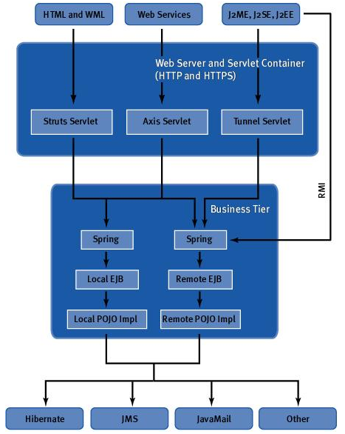

*Hình - Kiến trúc của Liferay[1]*

1. **Phát triển một ứng dụng Liferay Porlet**
   1. Cài đặt và thiết kế Portlet cho Liferay
      1. Portlet.

Một server portal quản lý các yêu cầu của client. Và có một portlet container để quản lý việc chạy các Portlets. Bên trong portal là Portlet API - phục tùng mệnh lệnh của portlet container chúng quản lý trạng thái thực thi của portlet. Portlet container đánh giá những portlet đó thành các fragments, hoặc là tạo yêu cầu (request) của portlet hoặc là lấy một fragment trong cache. Sau đó, container nắm fragment gửi đến portal server để kết hợp chúng vào trong trang portal. Tạo nên giao diện của trang Portal.

* + 1. Cấu tạo ứng dụng portlet

Ứng dụng portlet được cấu tạo giống như ứng dụng Web trong đó ta có các tính năng sau :

* Có thể bao gồm servlets, JSPs, classes, files JAR (java archives), và các file tĩnh khác.
* Được đóng gói - tất cả các ứng dụng Web đều được đóng gói trong thư mục root chung.
* Có thư mục WEB-INF/classes để lưu giữ các lớp độc lập có thể tải bởi classloader.
* Có thư mục WEB-INF/lib để lưu giữ Java Archives (JAR) có thể tải bởi classloader.
* Được đóng gói thành file Web Archive (WAR)

Thêm vào các tính năng này, ứng dụng portlet còn bao gồm 1 file mô tả triển khai ứng dụng Web, được đặt tại WEB-INF/portlet.xml.

* + 1. Kiến trúc của Portlet

Liferay portal bao gồm những portlet cá nhân người dùng, chúng có thể được thêm vào bớt ra và tuỳ biến bởi người dùng. Các portlet là cái làm đẹp cho tầng trình bày của portal. Chúng là thành phần giao diện người dùng có thể tuỳ biến bởi user, và chúng có thể được thêm vào và bớt đi từ portal 1 cách dễ dàng. Chúng cũng xử lý yêu cầu người dùng và sản sinh nội dung theo yêu cầu thông qua portlet container.

* + 1. Portlet Container

Một portlet container được sử dụng để quản lý các portlet thông qua vòng đời của chúng. Container cho phép nhà phát triển gọi các phương thức chỉ định trong suốt thời gian sống của 1 portlet . Nó nâng các nhà phát triển lên quyết định phương thức nào được cài đặt (implement). Là 1 qui tắc tổng quát, các nhà phát triển nên thường kế thừa lớp GenericPortlet khi tạo các portlet. Lớp GenericPortlet gọi các phương thức hồi đáp chỉ định dựa trên chế độ hiện tại (current mode) của portlet. Những phương thức này được mô tả như sau:

*- doEdit*: được gọi bởi phương thức hồi đáp khi portlet ở chế độ EDIT. Chế độ EDIT nên được dùng với mục đích chỉ định biên soạn portlet . Ví dụ : nếu ta 1 portlet danh mục sản phẩm và nó chứa danh sách các sản phẩm, khi ta nhấn edit ta sẽ có thể biên soạn danh sách này trong danh mục danh sách sản phẩm của mình.

*- doView:* được gọi bởi phương thức hồi đáp khi portlet ở chế độ VIEW. Chế độ VIEW là chế độ chính cuả portlet. Nội dung chính của portlet sẽ hiển thị trong suốt chế độ này. Ví dụ : Nếu ta có 1 portlet danh sách sản phẩm, thì danh sách các sản phẩm thỏa điều kiện liệt kê sẽ hiển thị trong chế độ VIEW này.

*- doHelp*: được gọi bởi phương thức hồi đáp khi portlet ở chế độ HELP. Chế độ HELP dùng hiển thị các hướng dẫn chỉ định về cách sử dụng portlet.

*- init() :* được gọi bởi container khi portlet được tạo và được sử dụng để khởi tạo portlet và chuẩn bị để sử dụng nó. Lấy ví dụ, nếu portlet của bạn cần phải load những cấu hình chỉ định từ CSDL hay nguồn dữ liệu bên ngoài, thì phải mất nhiều thời gian thực hiện việc đó.

*- destroy():* được gọi bởi container khi container phá huỷ portlet , bằng cách cho phép bạn xoá sạch bất cứ thứ gì cần chú ý đặc biệt. Lấy ví dụ, nếu 1 kết nối CSDL được mở, thì nó cho phép bạn đóng những kết nối mở và xoá gọn gàng khi portlet bị phá huỷ.

*- processAction():* được gọi bởi container khi user xác nhận thay đổi trên portlet. Đây là phương thức thiết yếu để bạn có thể xử lý dữ liệu đã xác nhận bởi user từ 1 portlet. Ví dụ, bạn có thể có 1 form yêu cầu ngày sinh của user. Khi user xác nhận form, processAction() được gọi, cho phép bạn xử lý thông tin và quyết định hiển thị cái gì đến user, như việc thay đổi chế độ portlet (mode).

*- render():* được gọi bất cứ khi nào portlet cần tạo lại. Trong hầu hết các trường hợp, bạn sẽ không cần nắm giữ phương thức này vì doView, doEdit, và doHelp tồn tại trong lớp GenericPortlet và tự động được gọi bởi phương thức render.

Bốn phương thức mà bạn sẽ tương tác nhiều nhất khi phát triển 1 portlet là doView(), doEdit(), doHelp(), và processAction() .Những phương thức này xuất hiện tương tự như servlet vì chúng gửi yêu cầu (request ) và trả lời (response) các đối tượng.

* 1. Cài đặt môi trường phát triển ứng dụng cho Liferay.

Cách cài đặt môi trường phát triển Liferay Portal

* + 1. Cài đặt JDK và JRE

- Download và Cài đặt JDK

Liferay Portal là cổng thông tin điện tử chạy trên nền Java nên để phát triển các ứng dụng cần phải có JDK. Truy cập vào địa chỉ: http://www.oracle.com/technetwork/java/javase/downloads/jdk8-downloads-2133151.html , check vào Accept License Agreement và chọn phiên bản của hệ điều hành mà chúng ta đang sử dụng:

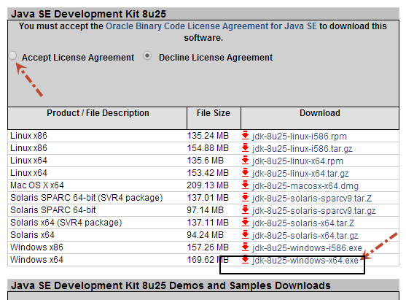

*Hình – Download JDK*

- Sau khi download về máy, chạy file vừa download và theo hướng dẫn của Winzard để tiến hành cài đặt

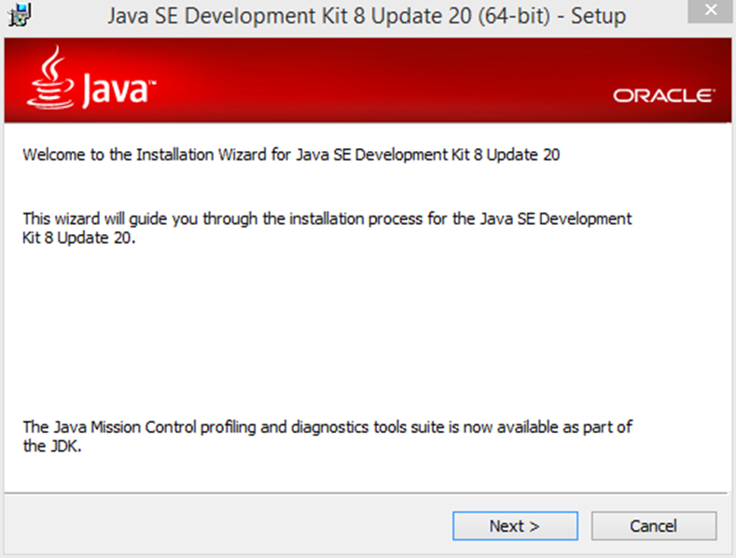

*Hình – Cài đặt JDK*

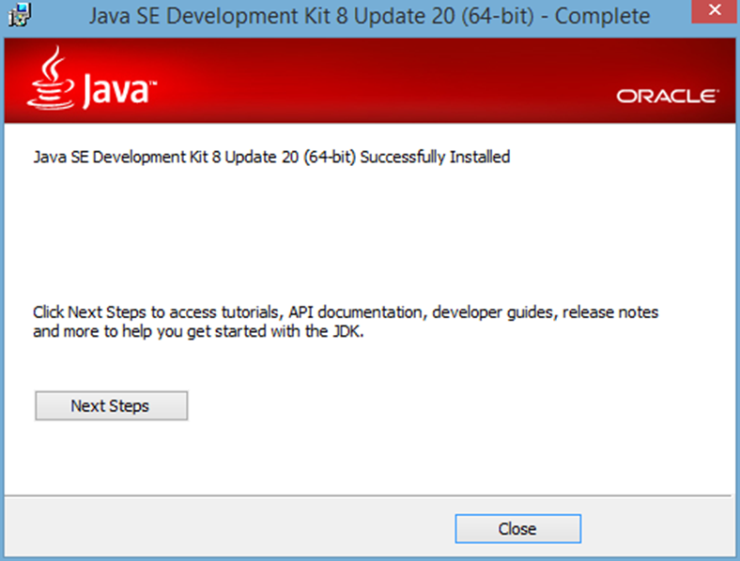

*Hình – Hoàn tất cài đặt*

- Sau khi cài đặt xong JDK, chúng ta tiến hành thiết lập biến môi trường cho java:

Start>Controlpanel>System>Advanced>Environment Variables>New Nhập vào PATH, và phần dưới là đường dẫn đến thư mục Bin trong C:/Programe Files/Java/jdkxxx/bin;

* + 1. Tải các Plugin và IDE phát triển ứng dụng

- Download Eclipse IDE tích hợp Liferay

* Vào trang download <https://www.liferay.com/downloads/liferay-projects/liferay-ide> chọn bản cần cài đặt và nhấn Download

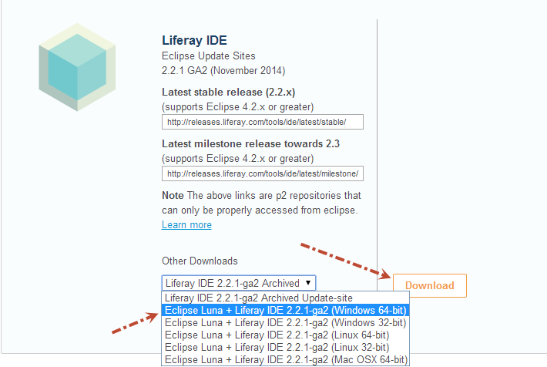

*Hình – Download IDE Eclipse*

* Download về máy và giải nén. Chạy file eclipse.exe để mở IDE.

- Download Apache ANT:

* Vào địa chỉ: <http://ant.apache.org/bindownload.cgi>

Tải về file .zip

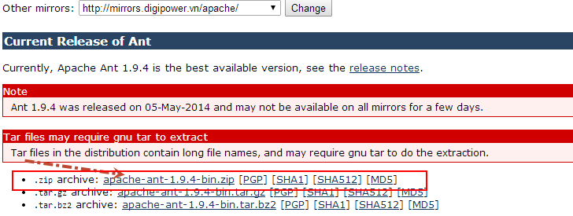

*Hình – Download ANT apache*

* Giải nén file tải được vào máy, copy lại đường dẫn của nó.
* Thiết lập biến môi trường ANT_HOME: Vào Start>Controlpanel>System>Advanced>Environment Variables>New, Nhập vào ANT_HOME và nhập vào đường dẫn đến thư mục vừa giải nén, OK

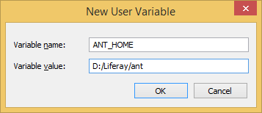

*Hình – Thiết lập ANT_HOME*

* Tiếp tục tìm đến biến PATH, bấm edit, và nhập vào phía sau: %ANT_HOME%\bin;

- Download plugin và các bộ phát triển, những phần mềm cần chuẩn bị các bạn download ở trang web <http://www.liferay.com/downloads/liferay-portal/available-releases>.

Các thành phần cần tải về bao gồm:

* Bundle with Tomcat
* Plugins SDK

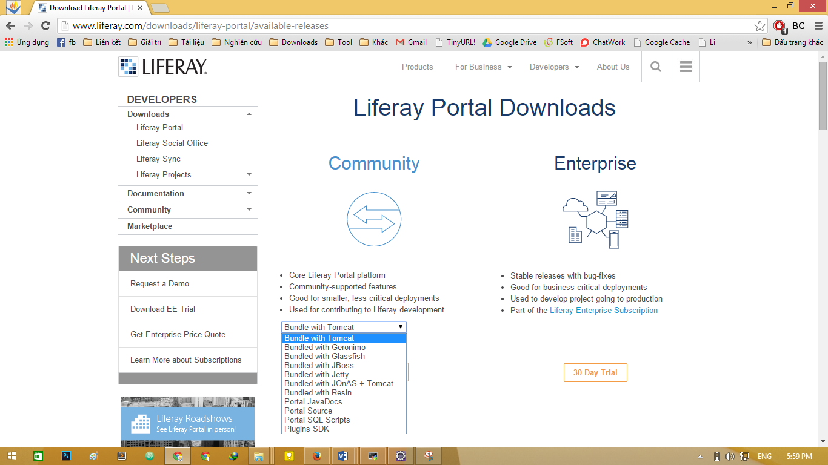

*Hình – Các thành phần cần sử dụng*

Tải về xong, chúng ta giải nén các tập tin vào cùng một thư mục.

Tiếp theo, chúng ta thiết lập Server tomcat vào Ecipse.

- Vào Windows >Preferences,ta chuyển qua thẻ Server thiết lập đường dẫn cho Tomcat

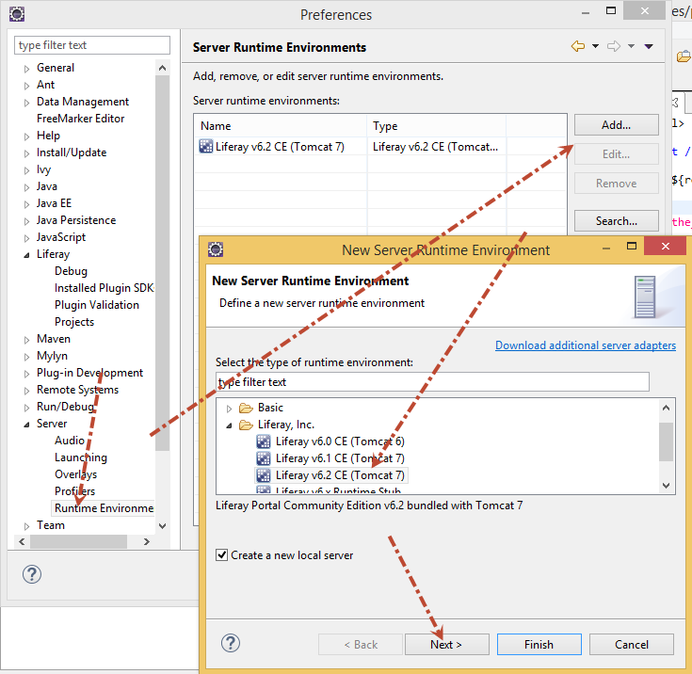

*Hình - Thiết lập Server tomcat chạy trên Eclipse*

- Nhấn Finish để Kết thúc, về cửa sổ chính của eclipse, các bạn tiến hành thêm Server.

* + 1. Thêm mới một Server local:

- Vào khung Server, bấm chuột phải, chọn New>Serer để thêm Server

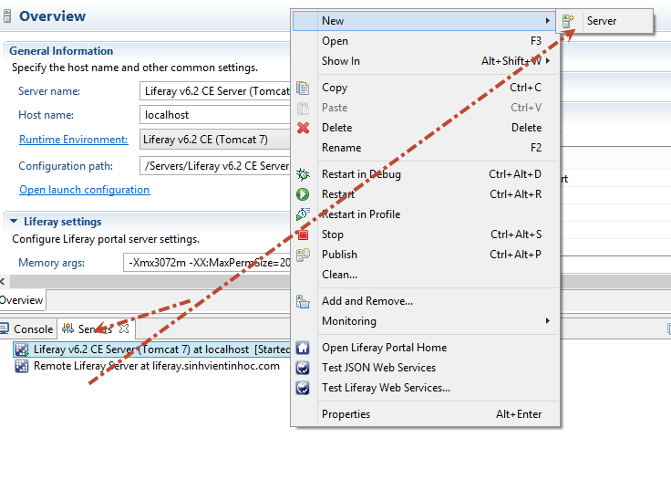

*Hình - Thêm mới server local*

Chọn vào phần Liferay,inc > Chọn phiên bản phù hợp với bạn, ở đây tôi chọn Liferay 6 GA CE Server (Tomcat 7) vì tôi sử dụng bản Plugin GA CE và tích hợp Tomcat 7.

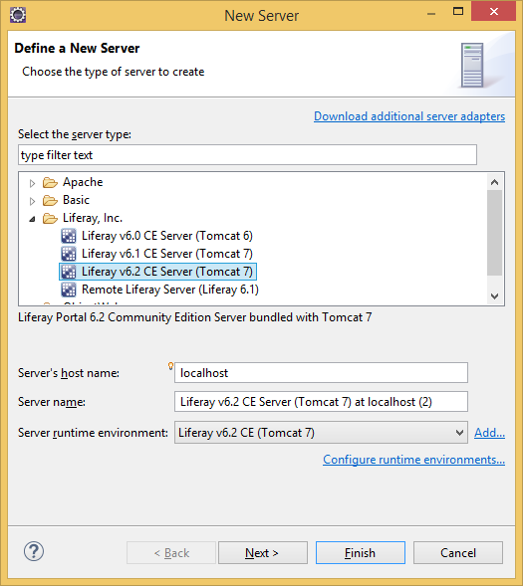

*Hình – Chọn Server*

- Nhấn Finish để hoàn thành.

Cấu hình Server remote từ xa (Để build ứng dụng lên Server cài đặt sẵn Liferay):

- Thêm Server như trên, nhưng đến bước Chọn phiên bản, thay vì chọn Liferay 6.2 CE thì ta sẽ chọn Remote Liferay Server (Liferay 6.1).

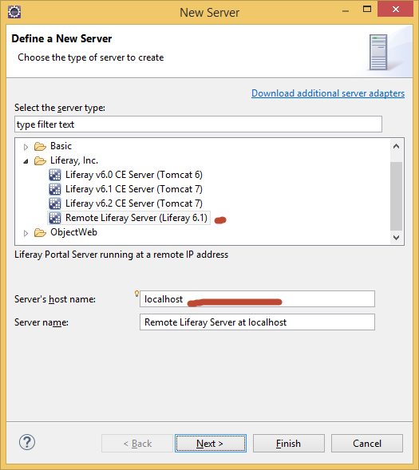

*Hình - Chọn Server remote*

- Tiếp theo ta cấu hình thông tin đăng nhập vào Server Remote

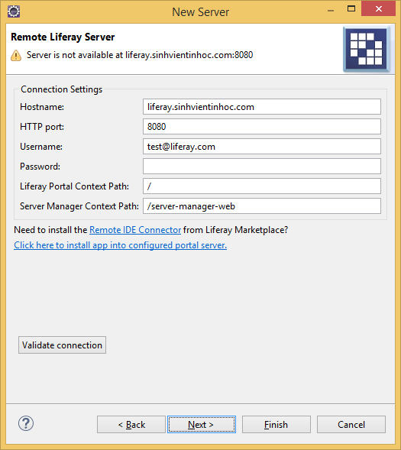

*Hình - Cấu hình thông tin đăng nhập Server*

- Bước này bạn phải cài Portlet Remote IDE Connector trên server của bạn, bạn bấm vào liên kết “Remote IDE Connector” để vào trang marketplace và cài đặt Portlet trên vào Website của chúng ta.

- Nhấn Validate Connection để kiểm tra xem thông số đã thiết lập có đúng hay chưa. Sau đó Finish để kết thúc.

* 1. Startup và Cài đặt Liferay Portal

- Sau khi thêm Server, ban bấm vào nút start trên đầu tab Server 

Đợi khoảng 2 phút, khi Server startup thành công, thì sẽ tự mở trình duyệt vào giao diện cài đặt. Chúng ta điền vào các thông tin cơ bản cho Website.

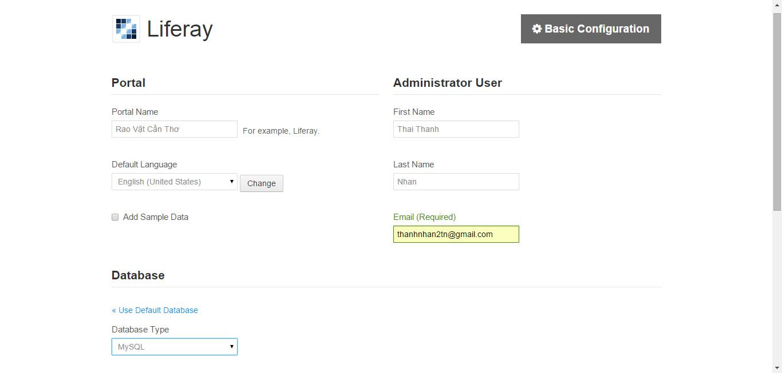

*Hình – Giao diện trang cấu hình*

Phần dưới, chúng ta cần thiết lập Cơ sở dữ liệu (Database) cho Website (Yêu cầu các bạn tạo trước Database).

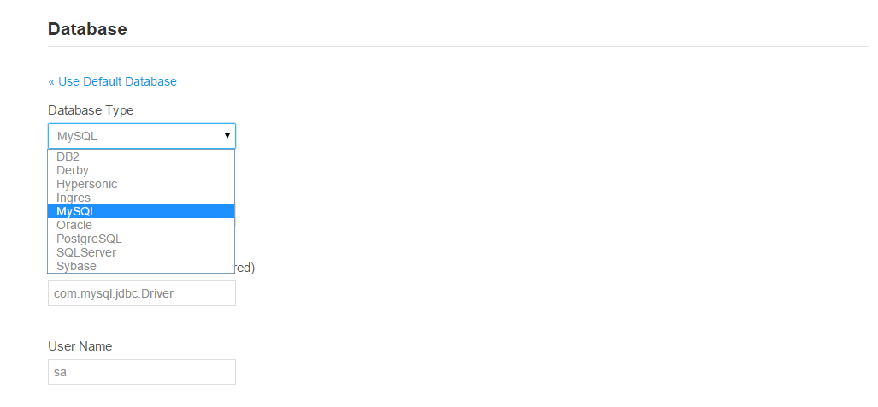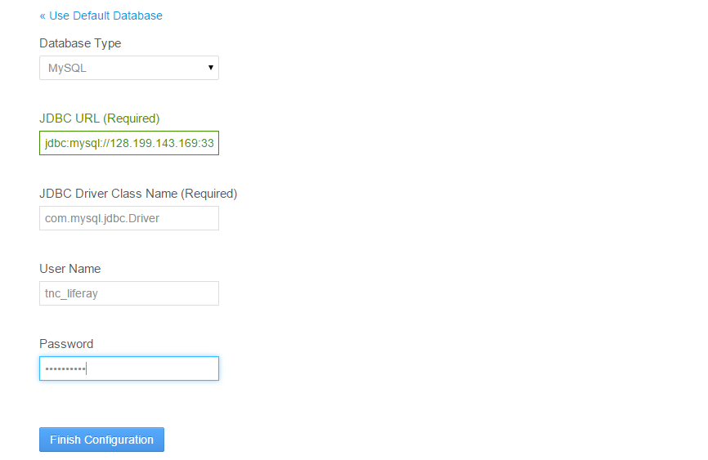

*Hình – Cấu hình Cơ sở dữ liệu*

Nhấn Finish Configuration, và chờ vài phút đến khi thông báo Finish hiện ra là hoàn tất.

* 1. Phát triển một ứng dụng Portlet cho Liferay Portal:
     1. Các đặc điểm và thành phần trong một Portlet.

- Các đặc điểm cơ bản của portlet:

* Portlet và dòng đời của nó được quản lý bởi một container chuyên biệt (Portlet container).
* Portlet tương tác với web client thông qua một cơ chế request/response.
* Portlet chỉ tạo ra một phần của tài liệu HTML, không phải toàn bộ.

- Các thành phần của một porlet

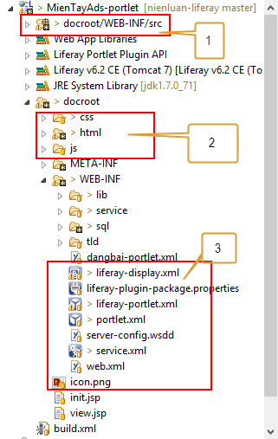

*Hình – Các thành phần của 1 portlet*

1. – Các class java xử lý Controller và các định nghĩa Model.
2. – Các View được viết bằng JSP, html, và định dạng với CSS được lưu trong mục này.
3. – Các cấu hình của 1 portlet và một Portlet project
   1. liferay-display.xml: Khai báo vị trí hiển thị của portlet khi cài đặt.
   2. liferay-plugin-package.properties: Khai báo tên, địa chỉ của Author tạo ra Portlet, các dependences sử dụng.
   3. liferay-portlet.xml: Khai báo vị trí các file view, tên Portlet, định nghĩa category của portlet.
   4. portlet.xml: Khai báo các controller của Portlet, vị trí các file cấu hình content, các role của portlet.
   5. service.xml: Định nghĩa các Model, các bảng đế tạo ra CSDL, các kết nối trong bảng.
      1. Các bước thực hiện để tạo mới một Portlet
      2. Cách triển khai một ứng dụng Portlet lên website

Thêm một portlet có sẵn vào Website.

* Cài đặt một App Portlet từ MarketPlace, đăng nhập vào Website, bấm vào liên kết Admin>Control Panel

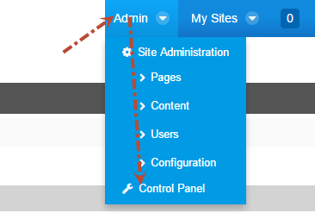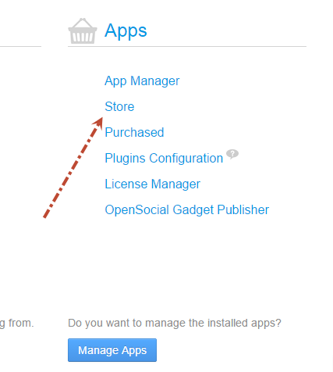

*Hình – vào trang quản lý ứng dụng*

* Trang MarketPlace hiện ra, có thể yêu cầu bạn đăng nhập tài khoản, nếu chưa có tài khoản Liefray, bạn bấm đăng kí, điền một số thông tin rồi vào Email để kích hoạt. Sau đó đăng nhập vào MarketPlace.

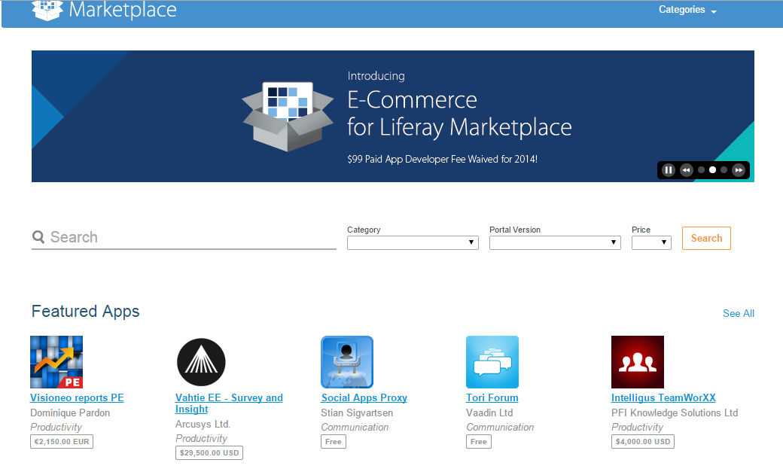

*Hình – Giao diện Marketplace*

* Chọn một Ứng dụng muốn sửa dụng, có thể miễn phí hoặc trả phí, chuyển sang màn hình chi tiết ứng dụng, chọn vào Select, chấp nhận các điều khoản và bấm Purchase.

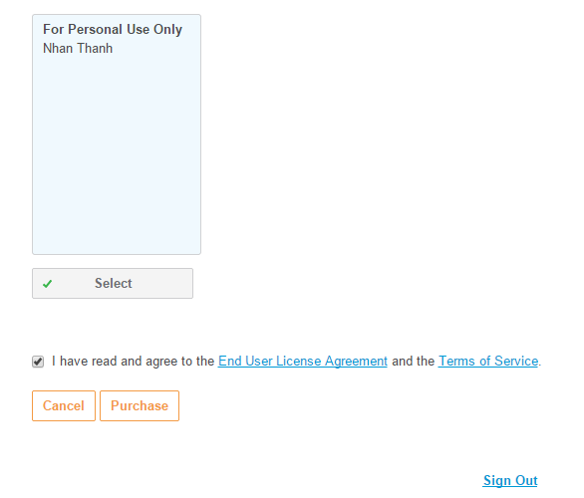

*Hình – màn hình chọn và mua ứng dụng*

* Sau đó chúng ta chuyển qua menu Purchased để xem các ứng dụng đã Purchase và bấm Install để cài đặt

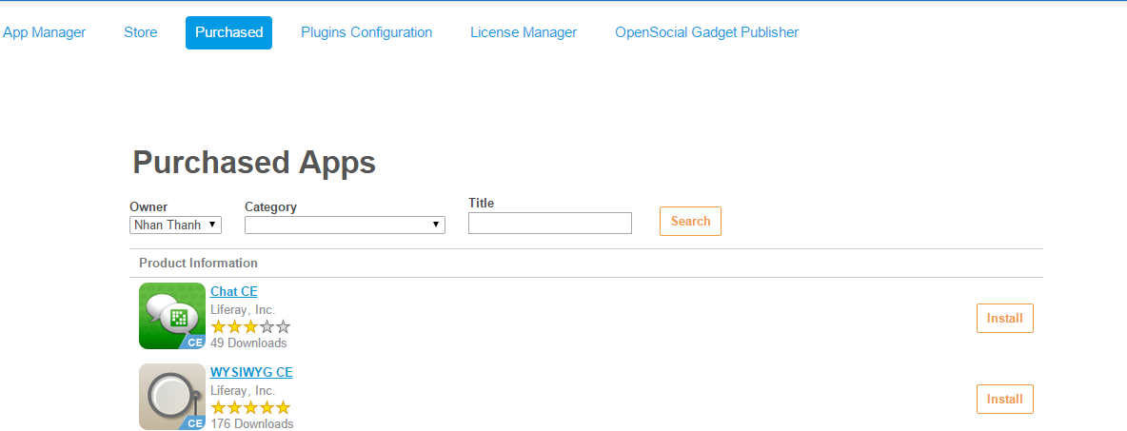

*Hình – Màn hình chọn ứng dụng cài đặt*

* Sau khi cài đặt xong, chúng ta trở về trang chủ để thêm Portlet vào sử dụng tùy mục đích.
* Cài đặt một App Portlet từ file.
* Nếu như chúng ta tải một Portlet từ trên mạng mà không phải từ Marketplace thì cần cài đặt thủ công như sau:
* Trong trang Apps, chúng ta chuyển qua tab AppManager>Vào Install> Nhấp Chọn tệp và bấm Install để cài đặt

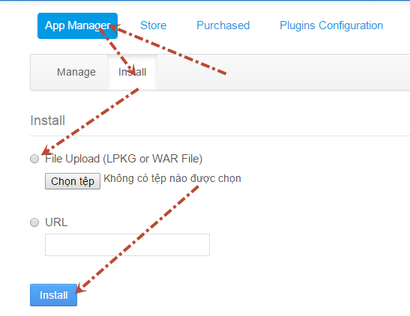

*Hình – Cài đặt Portlet từ File*

* Sau khi cài đặt thành công, bạn quay trở về trang public để đưa ứng dụng vào vị trí mong muốn.
* Vào trang muốn hiển thị ứng dụng bấm nút Add , giao diện sau hiện ra, ta qua tab Page và ta tạo mới một Page

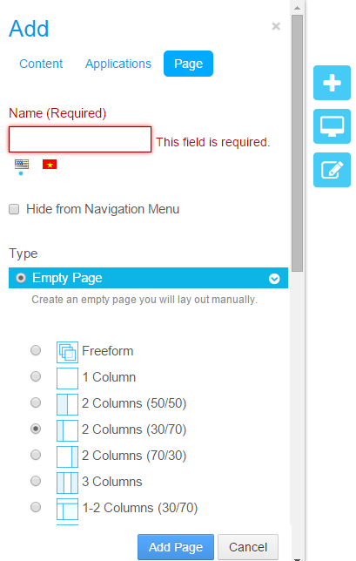

*Hình – Tạo mới một page*

Sau đó qua tab Aplication chúng ta chọn một Portlet và kéo vào nơi muốn hiển thị.

* 1. Thiết kế giao diện cho Liferay Portal
* Các bước thực hiện tạo một giao diện mẫu cho Liferay Portal.

1. Khởi động eclipse.
2. Chọn **File > New > Liferay Plugin Project**. Cửa sổ New Liferay Plugin Project xuất hiện, bạn nhập tên cho project, và phần Plugin type chọn **Theme**.

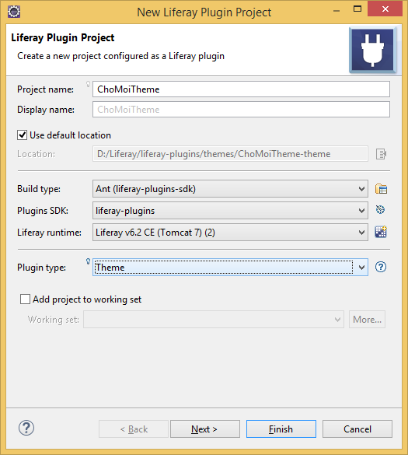

*Hình – Tạo Plugin theme Project*

1. Cửa sổ Theme parent hiện ra, chọn:

* _styleid: người phát triển bắt đầu tạo theme mới, không có cấu hình, bạn sẽ tự mình định dạng lại cho giao diện hoàn toàn, theo styleid của theme.
* classic: Người phát triển tạo theme mới, theo mẫu classic sẵn có của Liferay.

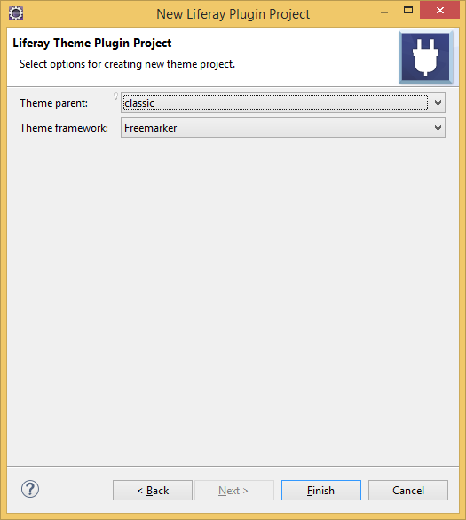

1. Nhấn Finish, Theme Project mới đã được tạo.
2. Tiếp tục tạo Layout Template, bấm chuột vào **File > New Layout Template**, cửa sổ **New Layout Template** hiện lên, nhập thông tin cho template và nhấn **Finish**

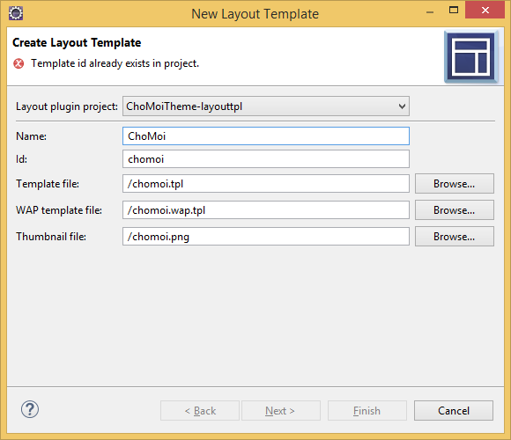

*Hình - Cửa sổ New Layout Template*

1. Nhấn Finish để hoàn thành

* Các thành phần trong giao diện Liferay Portal

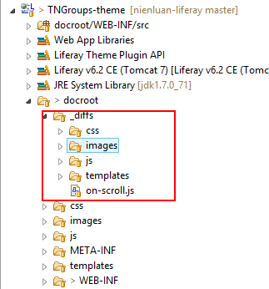

*Hình – Các phần trong giao diện của portlet*

* 1. CSS: chứa các tập tin .css có nhiệm vụ layout cho website.
  2. IMAGES: chứa hình ảnh sử dụng trong theme.
  3. Templates: Chứa các tệp tin quy định template.
  4. WEB-INF: chứa các tệp tin quy định các look, và các giảng đồ màu sắc cho website.
  5. _diff: thư mục này chứa cấu trúc file như trên, toàn bộ các thay đổi chúng ta chỉ được lưu trong thư mục này.
* Chi tiết các tệp tin của giao diện (Phụ lục 2)

1. **Giao tiếp với Hệ Quản Trị Cơ Sở Dữ Liệu**

Liferay Portal đảm bảo có thể vận hành độc lập trên các hệ điều hành khác nhau và tương thích với nhiều hệ quản trị cơ sở dữ liệu khác nhau, cung cấp một giải pháp phần mềm khung với độ ổn định và khả năng mở rộng cao, luôn sẵn sàng cho việc nâng cấp, phát triển và tích hợp các ứng dụng, dịch vụ trong tương lai mà không mất công chỉnh sửa hay xây dựng lại hệ thống trong tương lai.

Ở đây chúng ta sẽ dùng Service Builder để thao tác với CSDL.

1. 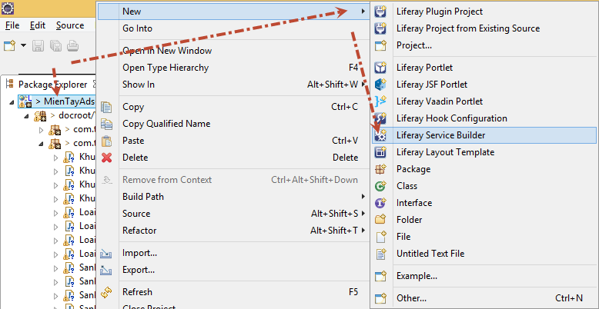Chọn Project, vào File/New/Liferay Service Builder.

*Hình – Chọn service Builder*

1. Điền Package path và Namespace cho Service Builder, click Finish .

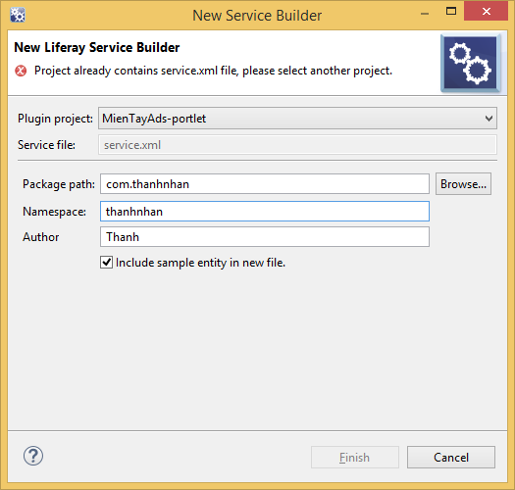

*Hình – Chọn namespace và package packge*

1. Khi ta thêm Một entity SanPham, thì một Bảng sẽ được tạo ra, mỗi entity tương ứng với một bảng dữ liệu (table), chứa các cột dữ liệu (column).

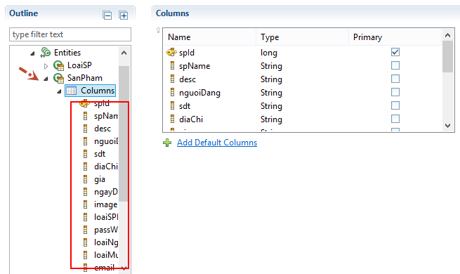

*Hình – Tạo bảng Entity với Service Builder*

Ngoài ra, trong mỗi entity còn cùng cấp các phương thức khác như Order dùng để sắp xếp dữ liệu, Finders để tìm kiếm dữ liệu có điều kiện,….

1. Relationship giữa các bảng với nhau bằng cách chọn Relationship, và nối hai Entity với nhau

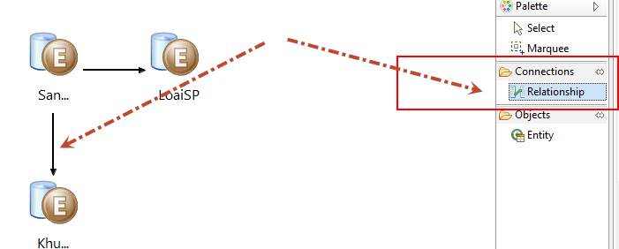

*Hình – RelationShip giữa các Entity*

1. Sau khi hoàn thành thiết lập cho 1 bảng dữ liệu, click vào **Build Services** hoặc tổ hợp phím **Ctrl+Alt+V**

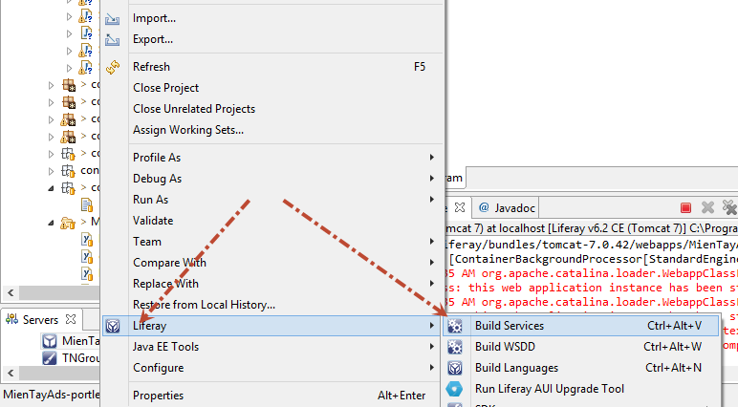

*Hình – Build Services*

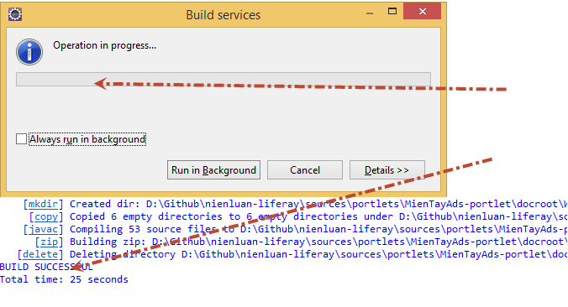

*Hình – Quá trình build Services và kết quả*

Sau khi build service thành công, thì trong thư mục sql, sẽ có một tập tin table.sql được tạo ra và trong thư mục java src chứa các Lớp truy xuất đến CSDL, chúng ta sẽ lâp trình trên ActionUtil và các Lớp trong Service.impl

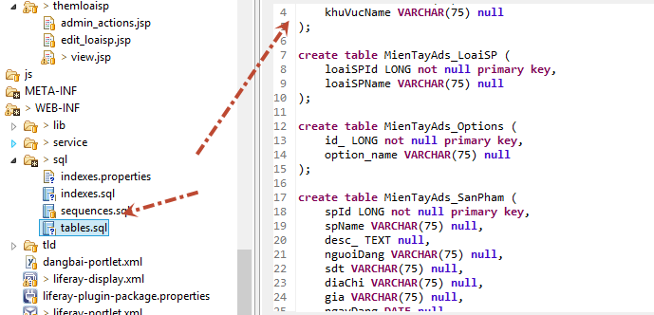

*Hình – Tập tin tables.sql được tạo ra*

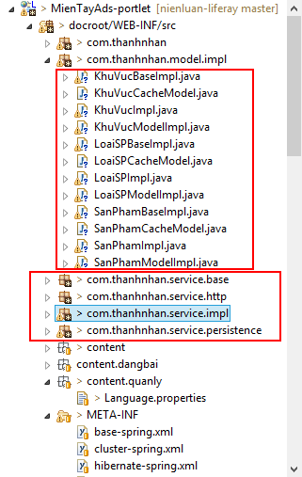

*Hình – Các Lớp hỗ trợ thao tác với CSDL*

# **CHƯƠNG 3: HƯỚNG PHÁT TRIỂN**

1. **Các phần mềm được sử dụng trong Đề tài:**

* Hệ điều hành: Microsoft Windows 8.1, CentOS Server 6.5
* Phần mềm lập trình, server: Eclipse Luna, Tomcat 7.43
* Phần mềm soạn thảo: Microsoft Office Starter 2013
* Phần mềm vẽ Sơ đồ, Diagram: Microsoft Visio Free Trial 2013,StarUML 5.0.2, SmartDraw CI 22.0 Trial.
* Phần mềm chụp màn hình: Snipping tool, ScreenShot
* Phần mềm quản lý phiên bản: Github, TurtoiseGit, googlecode.
* Phần mềm kết nối server: FileZilla Client 3.9, SSH MobaXterm Personal Edition, putty,..
* Phần mềm quản trị Cơ sở dữ liệu: MySQL, phpMyAdmin 4.0

1. **Các chức năng của website thông qua Các Portlet**
   1. 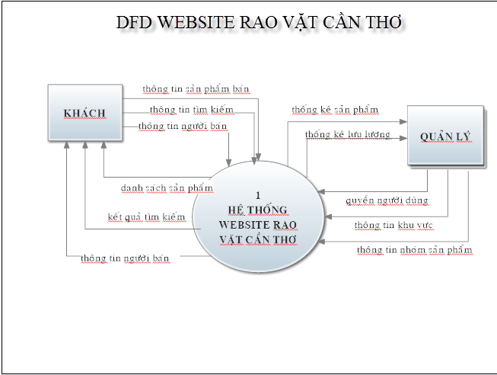Mô hình tổng quan

*Hình – Sơ đồ DFD Website Rao vặt Cần Thơ*

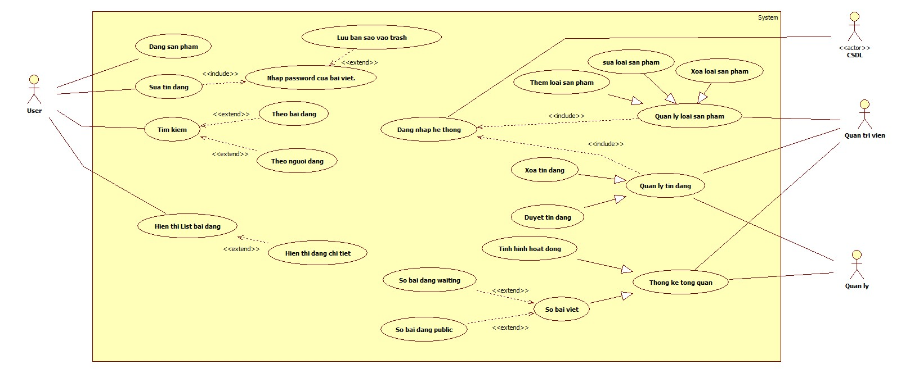

*Hình – Sơ đồ USECASE của ứng dụng quản lý website rao vặt*

* 1. Các chức năng chính

Các chức năng chính

|  |  |  |  |  |
| --- | --- | --- | --- | --- |
| **STT** | **Tên chức năng** | **Mã chức năng** | **Mô tả** | **Người dùng** |
| 1 | Quản lý chung | TN001 |  | Quản trị viên |
| 2 | Đăng sản phẩm | TN002 | Cho phép đăng một sản phẩm mới. Có thể upload hình ảnh (từ 1 -6 hình ảnh) Mỗi bài viết được đăng sẽ ở chế độ chờ kiểm duyệt. Không được đăng hai bài có cùng tiêu đề.   * Chọn khu vực cần đăng tin. * Chọn loại sản phẩm * Nhập mật khẩu để có thể sửa bài hoặc xóa bài. * Confirm * (Bài viết bị xóa sẽ chuyển sang chế độ Unublish). | Tất cả |
| 3 | Quản lý tin | TN003 | Sửa, xóa, approve sản phẩm   * Sửa sản phẩm * Xóa (Reject) sản phẩm * Approve sản phẩm   (Khi xóa hoặc approve sản phẩm nào đó, hệ thống tự động gưi email thông báo cho người đăng bài viết) | Quản lý, quản trị viên |
| 4 | Thống kê tổng quan | TN004 | Thống kê tình hình hoạt động, số bài viết, số bài đang waiting, số bài đang public,.. | Quản lý, quản trị viên |
| 5 | Sửa tin | TN005 | * Mỗi sản phẩm sau khi đăng sẽ cho phép người dùng sửa ngay trên bài đăng đó. * Người dùng chọn vào liên kết sửa, yêu cầu người dùng nhập đúng mật khẩu đối với bài viết đó. * Bài viết sau khi sửa sẽ được lưu bản sau ở chế độ unpublish (Tiêu đề - ngày sửa), và tự tạo một bản copy với nội dung người dùng mới sửa, và xem như một tin đăng mới. | All (người dùng chỉ sửa, nhưng không được xóa) |
| 6 | Tìm kiếm | TN006 | Là chức năng quan trọng đối với người sử dụng   * Mặc định khi chưa tìm kiếm, trang danh sách hiển thị tất cả bài đăng mới nhất (20 – 30 bài mỗi trang). * Người dùng có thể tìm kiếm các bài của một người nào đó đã đăng bằng email, số điện thoại (Hệ thống sẽ liệt kê các bài đăng của số điện thoại hoặc email đó.) * Tìm kiếm, lọc nội dung: Cho phép tìm kiếm trong phạm vi nhất định, trong một nhóm Loại sản phẩm, trong một khu vực do người dùng chọn, tìm một loại tin đăng là Bán hoặc mua, hoặc cho thuê,… * Hệ thống tự động nhớ lịch sử lựa chọn của người dùng bằng cookie, để lần sau không cần chọn lại. * Kết hợp ajax để tìm kím nhanh, mỗi trang tìm kiếm hiển thị 20 -30 bài đăng tùy loại sản phẩm (tốt nhất cho admin cấu hình), Khi người dùng kéo đến cuối trang, ajax tự động load kết quả tiếp theo. | Tất cả |
| 7 | Hiển thị List bài đăng | TN007 | * Hiển thị danh sách bài đăng. * Hiển thị kết quả tìm kiếm. * Cho phép 3 chế độ hiển thị: List, None image và Grid * Trang hiển thị List bài đăng chỉ hiển thị 1 hình, tiêu đề, giá sản phẩm. Khi bấm vào bài thì chuyển sang trang Hiển thị chi tiết | Tất cả |
| 8 | Hiển thị tin đăng chi tiết | TN008 | * HIển thị chi tiết hình ảnh, Nội dung tin đăng. * Hiển thị thông tin liên hệ người đăng (Chế độ click before view để giấu thông tin người dùng dưới các tool tìm kiếm). * Hiển thị liên kết các chức năng quản lý bài đăng để người dùng có thể bấm vào quản lý bài viết đó (Yêu cầu mật khẩu trước khi thực hiện chức năng) * Bao gồm: Thời gian đăng, người duyệt bài, Giá, Hình ảnh, tiêu đề, người đăng, sđt, email, nội dung tin. * Chức năng: chia sẽ, In, sửa tin, xóa tin, báo cáo không hợp lệ, tips của hệ thống. | All |

* 1. Quản lý chung
* **Quản lý khu vực**



*Hình – Lưu đồ quản lý khu vực*

* **Quản lý danh mục**



*Hình – Lưu đồ quản lý danh mục*

* **Quản lý tin**



*Hình – Lưu đồ quản lý tin*

* 1. Đăng tin

- Flowchart Diagram



*Hình – Lưu đồ của chức năng đăng sản phẩm*

- Giao diện

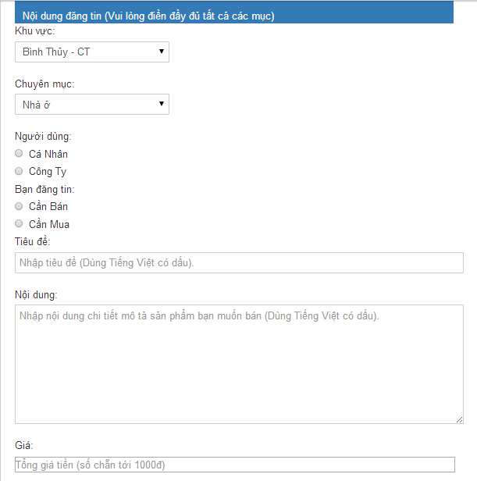

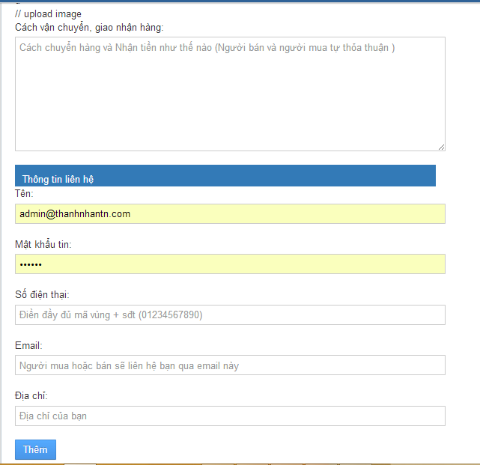

*Hình – Giao diện màn hình đăng tin mới*

|  |  |  |
| --- | --- | --- |
| STT | Loại | Mô tả |
| 1 | Label và  Dropdown Select Box | Chọn khu vực địa điểm |
| 2 | Label và  Dropdown Select Box | Chọn Chuyên mục đăng tin |
| 3 | Radio | Chọn Loại người dùng |
| 4 | Radio | Chọn loại đăng tin |
| 5 | Input text | Nhập tiêu đề |
| 6 | Input Textarea | Nhập mô tả của sản phẩm |
| 7 | Input number | Nhập giá sản phẩm |
| 8 | Input upload | Upload hỉnh ảnh |
| 9 | Input textarea | Nhập thông tin vận chuyển |
| 10 | Input text | Nhập thông tin người bán |
| 11 | Input password | Nhập mật khẩu của tin để quản lý |
| 12 | Input text | Nhập số điện thoại người bán |
| 13 | Input Email | Nhập email người bán |
| 14 | Input text | Nhập địa chỉ người bán |
| 15 | Submit button | Gửi bài viết |

* 1. Quản lý tin
  2. Thống kê tổng quan
  3. Sửa tin



*Hình – Lưu đồ chức năng sửa tin*

* 1. Tìm kiếm



*Hình – Lưu đồ chức năng tiềm kiếm*

* 1. Portlet hiển thị danh sách tin mới
* Portlet Tìm kiếm, Sort và hiển thị danh sách tin
* Portlet Hiển thị chi tiết tin đăng.
  + Flowchart Diagram



*Hình – Lưu đồ hiển thị danh sách sản phẩm*

* + Màn hình giao diện

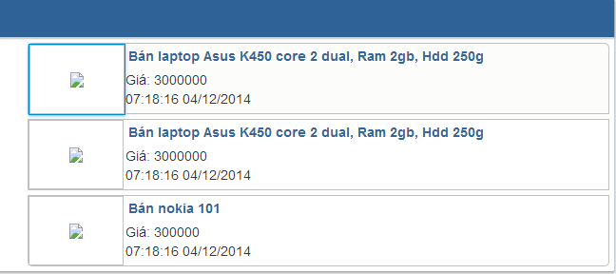

*Hình – Giao diện Portlet danh sách tin mới*

|  |  |  |
| --- | --- | --- |
| STT | Loại | Mô tả |
| 1 | Image | Hình ảnh thu nhỏ của sản phẩm |
| 2 | Text | Tên sản phẩm |
| 3 | Text | Mô tả tóm tắt sản phẩm |

* 1. Hiển thị chi tiết

1. Xây dựng Server để triển khai ứng dụng:
   1. Cài đặt JRE và đặt biến môi trường cho Server

Cách cài đặt JAVA cho Ubuntu server để triển khai Liferay Portal.

+Chúng ta cần cài gói bổ trợ python

*sudo apt-get install python-software-properties*

+Add các repo vào apt-get và cài đặt gói oracle-java7-installer

*sudo add-apt-repository ppa:webupd8team/java*

*sudo apt-get update*

*sudo apt-get install oracle-java7-installer*

+Thử lại xem các lệnh java, javac hoạt động hay không

*java –version*

*javac –version*

* 1. Cài đặt Mysql Server

MySQL là một hệ thống quản lý cơ sở dữ liệu mạnh mẽ và miễn phí, được sử dụng để tổ chức và lấy dữ liệu trên Server

+ Để cài đặt MySQL, bạn thực hiện lệnh sau :

*sudo yum install mysql-server*

+ Bạn cần chạy dòng lệnh sau để cấu hình lần đầu cho MySQL

*mysql_secure_installation*

+ Khi tới đoạn “Enter current password for root (enter for none):”, do đây là lần đầu chạy MySQL nên bạn chưa thiết lập password cho tài khoản root của MySQL, nên bạn không nhập gì cả và chỉ nhấn Enter.

+ Sau đó ta sẽ thấy :

*OK, successfully used password, moving on...*

*Setting the root password ensures that nobody can log into the MySQL*

*root user without the proper authorisation.*

*Set root password? [Y/n]*

+ Tới đây, MySQL sẽ hỏi bạn có muốn nhập mật khẩu cho tài khoản root của MySQL? Và tất nhiên bạn sẽ phải nhập “y” và nhập 2 lần mật khẩu cho tài khoản root. Lưu ý đây là tài khoản có quyền quản trị cao nhất của MySQL, do đó bạn nên chọn mật khẩu có trên 12 ký tự (bao gồm chữ hoa, chữ thường, chữ số và ký tự đặc biệt), sau đó lưu tại 1 nơi bí mật để phòng khi bạn quên mất mật khẩu.

+ Sau đó :

*Set root password? [Y/n]: y*

*New password:*

*Re-enter new password:*

*Password updated successfully!*

*Reloading privilege tables..*

*... Success!*

*Remove anonymous users? [Y/n]*

+ Tới đây, MySQL sẽ hỏi bạn có muốn xoá tài khoản nặc danh (anonymous), vì lý do an toàn thì bạn nên chọn “Y”

*Remove anonymous users? [Y/n] Y*

*... Success!*

+ Tại đây, MySQL sẽ hỏi là bạn sẽ không cho đăng nhập tài khoản root từ xa? Và cũng vì lý do an toàn, bạn cũng nên chọn “Y”.

+ Hoàn thành, chúng ta khởi động dịch vụ mysql:

*service mysql start*

* 1. Cài đặt Liferay tomcat và khởi chạy ứng dụng liferay – Phụ Lục 2.3
  2. Cài đặt các Portlet đã thực hiện lên Server – Phụ Lục 2.4

# **CHƯƠNG 4: KẾT LUẬN**

1. **Nhận xét về đề tài:**

Các mặt đã làm được

Các mặt còn thiết sót

1. **Hướng phát triển**

Nhận xét về bản thân: Những nội dung kiến thức lý thuyết đã được củng cố : Kĩ năng lập trình Java, cài đặt các chương trình ứng dụng, cấu hình cho máy…Ngoài ra em còn hiểu thêm về cổng thông tin mã nguồn mở, xây dựng Web trên công nghệ mở dựa trên các tiêu chuẩn như Java và XML.

Những kỹ năng thực hành đã học hỏi được : Em có thể sử dụng các công cụ, chương trình như netbeans, tomcat, tạo được Portlet đơn giản.

Hướng phát triển

# **PHỤ LỤC I: Chi tiết các tập tin cấu hình của Portlet**

# **- Portlet.xml**

<?xml version=*"1.0"*?>

<portlet-app xmlns=*"http://java.sun.com/xml/ns/portlet/portlet-app_2_0.xsd"*

xmlns:xsi=*"http://www.w3.org/2001/XMLSchema-instance"*

xsi:schemaLocation=*"http://java.sun.com/xml/ns/portlet/portlet-app_2_0.xsd http://java.sun.com/xml/ns/portlet/portlet-app_2_0.xsd"*

version=*"2.0"*>

<portlet>

<portlet-name>quan-ly-loai-sp</portlet-name>

<display-name>Category Manager</display-name>

<portlet-class>**com.thanhnhan.CategoryManager**</portlet-class>

<init-param>

<name>view-template</name>

<value>/html/themloaisp/view.jsp</value>

</init-param>

<expiration-cache>0</expiration-cache>

<supports>

<mime-type>text/html</mime-type>

<portlet-mode>view</portlet-mode>

</supports>

<resource-bundle>**content.Language**</resource-bundle>

<portlet-info>

<title>Danh mục SP</title>

<short-title>Category</short-title>

<keywords></keywords>

</portlet-info>

<security-role-ref>

<role-name>administrator</role-name>

</security-role-ref>

<security-role-ref>

<role-name>power-user</role-name>

</security-role-ref>

</portlet>

<portlet>

<portlet-name>quan-ly-kv</portlet-name>

<display-name>Quản lý khu vực</display-name>

<portlet-class>**com.thanhnhan.QuanLyKV**</portlet-class>

<init-param>

<name>view-template</name>

<value>/html/quanlykv/view.jsp</value>

</init-param>

<expiration-cache>0</expiration-cache>

<supports>

<mime-type>text/html</mime-type>

<portlet-mode>view</portlet-mode>

</supports>

<resource-bundle>**content.Language**</resource-bundle>

<portlet-info>

<title>Quản lý khu vực</title>

<short-title>Khu Vực</short-title>

<keywords>quan-ly-kv</keywords>

</portlet-info>

<security-role-ref>

<role-name>administrator</role-name>

</security-role-ref>

</portlet>

<portlet>

<portlet-name>dang-bai</portlet-name>

<display-name>Dang Bai</display-name>

<portlet-class>**com.thanhnhan.DangBaiPortlet**</portlet-class>

<init-param>

<name>view-template</name>

<value>/html/dangbai/view.jsp</value>

</init-param>

<expiration-cache>0</expiration-cache>

<supports>

<mime-type>text/html</mime-type>

<portlet-mode>view</portlet-mode>

</supports>

<resource-bundle>**content.Language**</resource-bundle>

<portlet-info>

<title>Dang Bai</title>

<short-title>Dang Bai</short-title>

<keywords></keywords>

</portlet-info>

<security-role-ref>

<role-name>administrator</role-name>

</security-role-ref>

<security-role-ref>

<role-name>guest</role-name>

</security-role-ref>

<security-role-ref>

<role-name>power-user</role-name>

</security-role-ref>

<security-role-ref>

<role-name>user</role-name>

</security-role-ref>

</portlet>

<portlet>

<portlet-name>chi-tiet-san-pham</portlet-name>

<display-name>Chi Tiet San Pham</display-name>

<portlet-class>**com.thanhnhan.ChiTietSanPham**</portlet-class>

<init-param>

<name>view-template</name>

<value>/html/chitietsanpham/view.jsp</value>

</init-param>

<expiration-cache>0</expiration-cache>

<supports>

<mime-type>text/html</mime-type>

<portlet-mode>view</portlet-mode>

</supports>

<resource-bundle>**content.Language**</resource-bundle>

<portlet-info>

<title>Chi Tiet San Pham</title>

<short-title>Chi Tiet San Pham</short-title>

<keywords></keywords>

</portlet-info>

<security-role-ref>

<role-name>administrator</role-name>

</security-role-ref>

<security-role-ref>

<role-name>guest</role-name>

</security-role-ref>

<security-role-ref>

<role-name>power-user</role-name>

</security-role-ref>

<security-role-ref>

<role-name>user</role-name>

</security-role-ref>

</portlet>

<portlet>

<portlet-name>list-san-pham</portlet-name>

<display-name>List San Pham</display-name>

<portlet-class>**com.thanhnhan.ListSanPham**</portlet-class>

<init-param>

<name>view-template</name>

<value>/html/listsanpham/view.jsp</value>

</init-param>

<expiration-cache>0</expiration-cache>

<supports>

<mime-type>text/html</mime-type>

<portlet-mode>view</portlet-mode>

</supports>

<portlet-info>

<title>List San Pham</title>

<short-title>List San Pham</short-title>

<keywords></keywords>

</portlet-info>

<security-role-ref>

<role-name>administrator</role-name>

</security-role-ref>

<security-role-ref>

<role-name>guest</role-name>

</security-role-ref>

<security-role-ref>

<role-name>power-user</role-name>

</security-role-ref>

<security-role-ref>

<role-name>user</role-name>

</security-role-ref>

</portlet>

<portlet>

<portlet-name>quan-ly</portlet-name>

<display-name>Quan Ly</display-name>

<portlet-class>**com.thanhnhan.QuanLy**</portlet-class>

<init-param>

<name>view-template</name>

<value>/html/quanly/view.jsp</value>

</init-param>

<expiration-cache>0</expiration-cache>

<supports>

<mime-type>text/html</mime-type>

<portlet-mode>view</portlet-mode>

</supports>

<resource-bundle>**content.quanly.Language**</resource-bundle>

<portlet-info>

<title>Quan Ly</title>

<short-title>Quan Ly</short-title>

<keywords></keywords>

</portlet-info>

<security-role-ref>

<role-name>administrator</role-name>

</security-role-ref>

</portlet>

<portlet>

<portlet-name>quan-ly-tin</portlet-name>

<display-name>Quan Ly Tin</display-name>

<portlet-class>**com.thanhnhan.QuanLyTin**</portlet-class>

<init-param>

<name>view-template</name>

<value>/html/quanlytin/view.jsp</value>

</init-param>

<expiration-cache>0</expiration-cache>

<supports>

<mime-type>text/html</mime-type>

<portlet-mode>view</portlet-mode>

</supports>

<resource-bundle>**content.Language**</resource-bundle>

<portlet-info>

<title>Quan Ly Tin</title>

<short-title>Quan Ly Tin</short-title>

<keywords></keywords>

</portlet-info>

<security-role-ref>

<role-name>administrator</role-name>

</security-role-ref>

<security-role-ref>

<role-name>guest</role-name>

</security-role-ref>

<security-role-ref>

<role-name>power-user</role-name>

</security-role-ref>

<security-role-ref>

<role-name>user</role-name>

</security-role-ref>

</portlet>

</portlet-app>

# **- Liferay-portlet.xml**

<?xml version=*"1.0"*?>

<!DOCTYPE liferay-portlet-app PUBLIC "-//Liferay//DTD Portlet Application 6.2.0//EN" "http://www.liferay.com/dtd/liferay-portlet-app_6_2_0.dtd">

<liferay-portlet-app>

<portlet>

<portlet-name>**dang-bai**</portlet-name>

<icon>**/icon.png**</icon>

<control-panel-entry-category>my</control-panel-entry-category>

<control-panel-entry-weight>**1.5**</control-panel-entry-weight>

<header-portlet-css>**/css/main.css**</header-portlet-css>

<footer-portlet-javascript>

**/js/main.js**

</footer-portlet-javascript>

<css-class-wrapper>dang-bai-portlet</css-class-wrapper>

</portlet>

<portlet>

<portlet-name>**quan-ly-loai-sp**</portlet-name>

<icon>**/icon.png**</icon>

<control-panel-entry-category>my</control-panel-entry-category>

<control-panel-entry-weight>**1.5**</control-panel-entry-weight>

<instanceable>false</instanceable>

<header-portlet-css>**/css/main.css**</header-portlet-css>

<footer-portlet-javascript>

**/js/main.js**

</footer-portlet-javascript>

<css-class-wrapper>loai-sp-portlet</css-class-wrapper>

</portlet>

<portlet>

<portlet-name>**quan-ly-kv**</portlet-name>

<icon>**/icon.png**</icon>

<control-panel-entry-category>my</control-panel-entry-category>

<control-panel-entry-weight>**1.5**</control-panel-entry-weight>

<header-portlet-css>**/css/main.css**</header-portlet-css>

<footer-portlet-javascript>

**/js/main.js**

</footer-portlet-javascript>

<css-class-wrapper>quan-ly-kv-portlet</css-class-wrapper>

</portlet>

<portlet>

<portlet-name>**chi-tiet-san-pham**</portlet-name>

<icon>**/icon.png**</icon>

<header-portlet-css>**/css/main.css**</header-portlet-css>

<footer-portlet-javascript>

**/js/main.js**

</footer-portlet-javascript>

<css-class-wrapper>chi-tiet-san-pham-portlet</css-class-wrapper>

</portlet>

<portlet>

<portlet-name>**list-san-pham**</portlet-name>

<icon>**/icon.png**</icon>

<header-portlet-css>**/css/main.css**</header-portlet-css>

<footer-portlet-javascript>

**/js/main.js**

</footer-portlet-javascript>

<css-class-wrapper>list-san-pham-portlet</css-class-wrapper>

</portlet>

<portlet>

<portlet-name>**search-sp**</portlet-name>

<icon>**/icon.png**</icon>

<header-portlet-css>**/css/main.css**</header-portlet-css>

<footer-portlet-javascript>

**/js/main.js**

</footer-portlet-javascript>

<css-class-wrapper>search-sp-portlet</css-class-wrapper>

</portlet>

<portlet>

<portlet-name>**quan-ly**</portlet-name>

<icon>**/icon.png**</icon>

<control-panel-entry-category>apps</control-panel-entry-category>

<control-panel-entry-weight>**1.5**</control-panel-entry-weight>

<header-portlet-css>**/css/main.css**</header-portlet-css>

<footer-portlet-javascript>

**/js/main.js**

</footer-portlet-javascript>

<css-class-wrapper>quan-ly-portlet</css-class-wrapper>

</portlet>

<portlet>

<portlet-name>**quan-ly-tin**</portlet-name>

<icon>**/icon.png**</icon>

<header-portlet-css>**/css/main.css**</header-portlet-css>

<footer-portlet-javascript>

**/js/main.js**

</footer-portlet-javascript>

<css-class-wrapper>quan-ly-tin-portlet</css-class-wrapper>

</portlet>

<role-mapper>

<role-name>administrator</role-name>

<role-link>Administrator</role-link>

</role-mapper>

<role-mapper>

<role-name>guest</role-name>

<role-link>Guest</role-link>

</role-mapper>

<role-mapper>

<role-name>power-user</role-name>

<role-link>Power User</role-link>

</role-mapper>

<role-mapper>

<role-name>user</role-name>

<role-link>User</role-link>

</role-mapper>

</liferay-portlet-app>

# **- Service.xml**

<?xml version=*"1.0"* encoding=*"UTF-8"*?>

<!DOCTYPE service-builder PUBLIC "-//Liferay//DTD Service Builder 6.2.0//EN" "http://www.liferay.com/dtd/liferay-service-builder_6_2_0.dtd">

<service-builder package-path=***"com.thanhnhan"*** auto-namespace-tables=*"true"*>

<author>ThanhNhan</author>

<namespace>**MienTayAds**</namespace>

<entity name=*"LoaiSP"* local-service=*"true"*>

<column name=*"loaiSPId"* type=*"long"* primary=*"true"* id-type=*"increment"*></column>

<column name=*"loaiSPName"* type=*"String"* primary=*"false"*></column>

<order by=*"asc"*> <!-- index tren cot productName -->

<order-column name=*"loaiSPName"* />

</order>

<finder name=*"LoaiSP"* return-type=*"Collection"*>

<finder-column name=*"loaiSPId"* />

<finder-column name=*"loaiSPName"* />

</finder>

</entity>

<entity name=*"SanPham"* local-service=*"true"*>

<column name=*"spId"* primary=*"true"* type=*"long"*></column>

<column name=*"spName"* type=*"String"*></column>

<column name=*"desc"* type=*"String"*></column>

<column name=*"nguoiDang"* type=*"String"*></column>

<column name=*"sdt"* type=*"String"*></column>

<column name=*"diaChi"* type=*"String"*></column>

<column name=*"gia"* type=*"String"*></column>

<column name=*"ngayDang"* type=*"Date"*></column>

<column name=*"image"* type=*"String"*></column>

<column name=*"loaiSPId"* type=*"long"*></column>

<column name=*"passWord"* type=*"String"*></column>

<column name=*"loaiNguoiDung"* type=*"int"*></column>

<column name=*"loaiMuaBan"* type=*"int"*></column>

<column name=*"email"* type=*"String"*></column>

<column name=*"kVid"* type=*"long"*></column>

</entity>

<entity name=*"KhuVuc"* local-service=*"true"* >

<column name=*"kVid"* type=*"long"* primary=*"true"* id-type=*"increment"*></column>

<column name=*"khuVucId"* type=*"String"* ></column>

<column name=*"khuVucName"* type=*"String"*></column>

<finder name=*"KhuVucId"* return-type=*"KhuVuc"* unique=*"true"*>

<finder-column name=*"khuVucId"* />

</finder>

</entity>

</service-builder>

# **- liferay-display.xml**

<?xml version=*"1.0"*?>

<!DOCTYPE display PUBLIC "-//Liferay//DTD Display 6.2.0//EN" "http://www.liferay.com/dtd/liferay-display_6_2_0.dtd">

<display>

<category name=***"category.sample"***>

</category>

<category name=***"category.raovat-app"***>

<portlet id=***"dang-bai"***></portlet>

<portlet id=***"chi-tiet-san-pham"***></portlet>

<portlet id=***"list-san-pham"***></portlet>

<portlet id=***"search-sp"***></portlet>

</category>

<category name=***"category.quanlysp"***>

<portlet id=***"quan-ly-loai-sp"***></portlet>

<portlet id=***"quan-ly-kv"***></portlet>

<portlet id=***"quan-ly"***></portlet>

<portlet id=***"quan-ly-tin"***></portlet>

</category>

</display>

# **PHỤ LỤC II: Chi tiết các tập tin cấu hình của template**

# **- custom.css**

**html,** **body,** **div,** **span,** **applet,** **object,** **iframe,** **h1,** **h2,** **h3,** **h4,** **h5,** **h6,** **p,**

**blockquote,** **pre,** **a,** **abbr,** **acronym,** **address,** **big,** **cite,** **code,** **del,** **dfn,**

**em,** **img,** **ins,** **kbd,** **q,** **s,** **samp,** **small,** **strike,** **strong,** **sub,** **sup,** **tt,** **var,**

**b,** **u,** **i,** **center,** **dl,** **dt,** **dd,** **ol,** **ul,** **li,** **fieldset,** **form,** **label,** **legend,**

**table,** **caption,** **tbody,** **tfoot,** **thead,** **tr,** **th,** **td,** **article,** **aside,** **canvas,**

**details,** **embed,** **figure,** **figcaption,** **footer,** **header,** **hgroup,** **menu,** **nav,**

**output,** **ruby,** **section,** **summary,** **time,** **mark,** **audio,** **video,** *.aui* **h1,** *.aui* **h2,**

*.aui* **h3,** *.aui* **h4,** *.aui* **h5,** *.aui* **h6** {

margin: *0*;

padding: *0*;

border: *0*;

font-size: *100%*;

font: *inherit*;

vertical-align: *baseline*;

}

/* HTML5 display-role reset for older browsers */

**article,** **aside,** **details,** **figcaption,** **figure,** **footer,** **header,** **hgroup,**

**menu,** **nav,** **section** {

display: *block*;

}

**body** {

line-height: *1*;

}

**ol,** **ul** {

list-style: *none*;

}

**blockquote,** **q** {

quotes: *none*;

}

**blockquote***:before***,** **blockquote***:after***,** **q***:before***,** **q***:after* {

content: *''*;

content: *none*;

}

**table** {

border-collapse: *collapse*;

border-spacing: *0*;

}

**html** {

background: *#134C81*;

}

**body** {

font-family: *"Trebuchet MS",* *Helvetica,* *Arial,* *sans-serif*;

color: *#141414*;

background: *white* *url("../images/bg.png")* *repeat* *!important*;

overflow-y: *scroll* *!important*;

word-wrap: *break-word*;

line-height: *1.28*;

margin: *0px*;

}

*.aui* *.span12* {

}

*#heading* {

background: *url("../images/slider-letdo.png")* *center* *no-repeat*;

}

*.padding-10* {

padding: *10px*;

}

*.clear* {

clear: *both*;

}

**a** {

white-space: *nowrap*;

}

*.dockbar* *.navbar-inner* {

max-height: *42px*;

}

*#navigation* {

background: *#2f6297*;

box-shadow: *0px* *0px* *2px* *rgba(0,* *0,* *0,* *0.5)*;

vertical-align: *middle*;

/* line-height: 30px; */

border-bottom: *1px* *solid* *#d0d1d3*;

width: *100%*;

z-index: *100*;

float: *left*;

z-index: *100*;

}

*#navigation* **ul** **li** {

list-style: *none*;

}

*#navigation* **ul** **li***.selected* **a,** *#navigation* **ul** **li** **a***:hover* {

background-color: *#006D9D*;

color: *#FFF*;

}

*#navigation* **ul** {

margin: *0*;

min-height: *inherit*;

}

*#navigation* **ul** **li** {

line-height: *40px*;

margin: *0*;

float: *left*;

}

*#navigation* **ul** **li** **a** {

_font-weight: *bold*;

color: *#fff*;

padding: *10px* *15px*;

text-transform: *uppercase*;

border-left: *1px* *solid* *#25517c*;

border-right: *1px* *solid* *#386ca0*;

cursor: *pointer*;

font-size: *12px*;

}

*.wrapper* {

width: *70%*;

max-width: *980px*;

min-width: *480px*;

margin-left: *auto* *!important*;

margin-right: *auto* *!important*;

background-color: *#e6ecf3*;

border-left: *1px* *solid* *#c5d1d9*;

border-right: *1px* *solid* *#c5d1d9*;

}

*#content* {

background-color: *#FFF*; #

padding: *20px* *25px* *30px* *10px*; #

margin: *10px* *auto* *25px*;

-moz-border-radius: *2px*;

-webkit-border-radius: *2px*;

border-radius: *2px*;

-moz-box-shadow: *0px* *2px* *2px* *rgba(0,* *0,* *0,* *0.3)*;

-webkit-box-shadow: *0px* *2px* *2px* *rgba(0,* *0,* *0,* *0.3)*;

box-shadow: *0px* *2px* *2px* *rgba(0,* *0,* *0,* *0.3)*;

}

*.user-avatar* **img** {

max-height: *22px*;

}

*.portlet-login* {

background-color: *#F7F7F7*;

padding: *20px* *25px* *30px*;

margin: *0* *auto* *25px*;

width: *304px*;

-moz-border-radius: *2px*;

-webkit-border-radius: *2px*;

border-radius: *2px*;

-moz-box-shadow: *0px* *2px* *2px* *rgba(0,* *0,* *0,* *0.3)*;

-webkit-box-shadow: *0px* *2px* *2px* *rgba(0,* *0,* *0,* *0.3)*;

box-shadow: *0px* *2px* *2px* *rgba(0,* *0,* *0,* *0.3)*;

}

*.sign-hotline* {

position: *absolute*;

top: *0*;

right: *200px*;

padding: *2px* *10px*;

background: *#0af*;

color: *#fff*;

}

*.sign-hotline* **a** {

text-decoration: *none*;

color: *#FFF*;

}

*.hotline:AFTER* {

content: *' Hotline: 180019xxx'*;

color: *#FFF*;

border-right: *1px* *#fff* *solid*;

padding: *5px* *7px*;

font-weight: *bold*;

}

*#portlet_dangbai_WAR_MienTayAdsportlet* *.aui* **input,**

*#portlet_dangbai_WAR_MienTayAdsportlet* *.aui* **textarea,**

*#portlet_dangbai_WAR_MienTayAdsportlet* *.aui* *.uneditable-input* {

width: *90%*;

}

/** footer **/

*#footer* {

background: *repeat* *scroll* *0%* *0%* *#303030*;

padding: *10px* *25px* *5px* *10px*;

margin: *10px* *auto* *0px*;

border-radius: *2px*;

box-shadow: *0px* *2px* *2px* *rgba(0,* *0,* *0,* *0.3)*;

color: *#999*;

}

*.footer_category* {

color: *#666*;

margin-top: *24px*;

}

*.footer_category* **li** {

float: *left*;

width: *20%*;

white-space: *nowrap*;

list-style: *none*;

}

*.footer_category* **li** **h4** {

border-bottom: *1px* *#B1B1B1* *dashed*;

padding-bottom: *6px*;

margin-bottom: *4px*;

width: *160px*;

list-style: *outside* *none* *none*;

color: *#C6C6C6*;

font-size: *14px*;

}

*.footer_category* **li** **div** {

line-height: *15px*;

margin-bottom: *18px*;

width: *160px*;

}

*.portlet-login* *.portlet-topper-toolbar* {

display: *none* *!important*;

}

*.dang-bai-portlet* *.portlet-layout***,** *.dang-bai-portlet* *.portlet-borderless-container*

{

padding-top: *20px*;

padding-left: *20px*;

}

*.chu-y*{

width: *259px*;

position: *fixed*;

padding: *10px*;

background-color: *rgb(246,* *255,* *207)*;

}

*.ui_header* {

background: *#fff*;

border: *1px* *#337ab7* *solid*;

display: *block*;

position: *relative*;

padding: *10px* *10px* *0* *10px*;

color: *#fff*;

background-color: *#337ab7*;

border-color: *#337ab7*;

}

# **- portal_normal.vm**

<!DOCTYPE html>

#parse ($init)

<html class="$root_css_class" dir="#language ("lang.dir")" lang="$w3c_language_id">

<head>

<title>$the_title - $company_name</title>

<meta content="initial-scale=1.0, width=device-width" name="viewport" />

$theme.include($top_head_include)

</head>

<body class="$css_class">

<a href="#main-content" id="skip-to-content">#language ("skip-to-content")</a>

$theme.include($body_top_include)

#if ($is_signed_in)

#dockbar()

#end

<div class="main">

<header id="banner" role="banner">

<div id="heading" class="wrapper">

<h1 class="site-title">

<a class="$logo_css_class" href="$site_default_url" title="#language_format ("go-to-x", [$site_name])">

<img alt="$logo_description" height="$site_logo_height" src="$site_logo" width="$site_logo_width" />

</a>

#if ($show_site_name)

<span class="site-name" title="#language_format ("go-to-x", [$site_name])">

$site_name

</span>

#end

</h1>

<!--

<h2 class="page-title">

<span>$the_title</span>

</h2>

-->

#if ($has_navigation || $is_signed_in)

#parse ("$full_templates_path/navigation.vm")

#end

</div>

#if (!$is_signed_in)

<div class="sign-hotline">

<span class="hotline"></span>

<a data-redirect="$is_login_redirect_required" href="$sign_in_url" id="sign-in" rel="nofollow" title="$sign_in_text"><span class="icon-user"></span></a>

</div>

#end

</header>

<div id="content" class="wrapper">

<!-- <nav id="breadcrumbs">#breadcrumbs()</nav>

-->

#if ($selectable)

$theme.include($content_include)

#else

$portletDisplay.recycle()

$portletDisplay.setTitle($the_title)

$theme.wrapPortlet("portlet.vm", $content_include)

#end

</div>

<footer id="footer" role="contentinfo">

<p class="powered-by">

<!-- #language ("powered-by") <a href="http://www.liferay.com" rel="external">Liferay</a> -->

</p>

#parse ("$full_templates_path/footer.vm")

</footer>

</div>

$theme.include($body_bottom_include)

$theme.include($bottom_include)

</body>

</html>

# **- navigation.vm**

<nav class=" $nav_css_class" id="navigation" role="navigation">

<ul aria-label="#language ("site-pages")" role="menubar">

#foreach ($nav_item in $nav_items)

#set ($nav_item_attr_has_popup="")

#set ($nav_item_attr_selected="")

#set ($nav_item_css_class = "")

#if ($nav_item.isSelected())

#set ($nav_item_attr_selected="aria-selected='true'")

#set ($nav_item_css_class = "selected")

#end

#if ($nav_item.hasChildren())

#set ($nav_item_attr_has_popup="aria-haspopup='true'")

#end

<li class="$nav_item_css_class" id="layout_$nav_item.getLayoutId()" $nav_item_attr_selected role="presentation">

<a aria-labelledby="layout_$nav_item.getLayoutId()" href="$nav_item.getURL()" $nav_item_attr_has_popup $nav_item.getTarget() role="menuitem"><span>$nav_item.icon() $nav_item.getName()</span></a>

#if ($nav_item.hasChildren())

<ul class="child-menu" role="menu">

#foreach ($nav_child in $nav_item.getChildren())

#set ($nav_child_attr_selected="")

#set ($nav_child_css_class = "false")

#if ($nav_child.isSelected())

#set ($nav_child_attr_selected="aria-selected='true'")

#set ($nav_child_css_class = "selected")

#end

<li class="$nav_child_css_class" id="layout_$nav_child.getLayoutId()" $nav_child_attr_selected role="presentation">

<a aria-labelledby="layout_$nav_child.getLayoutId()" href="$nav_child.getURL()" $nav_child.getTarget() role="menuitem">$nav_child.getName()</a>

</li>

#end

</ul>

#end

</li>

#end

</ul>

</nav>

# **- footer.vm**

<div class="wrapper">

<ul class="footer_category">

<li class="">

<h4>Hàng công nghệ</h4>

<div><a href="#">Điện thoại, viễn thông</a></div>

<div><a href="#">Máy tính, linh kiện</a></div>

<div><a href="#">Điện tử, điện máy</a></div>

<div><a href="#">Mảy ảnh, máy quay, camera</a></div>

</li>

<li class="">

<h4>Thời trang</h4>

<div><a href="#">Thời trang nữ</a></div>

<div><a href="#">Thời trang nam</a></div>

<div><a href="#">Phụ kiện</a></div>

</li>

<li class="">

<h4>Đồ dùng văn phòng</h4>

<div><a href="#">Sách vở</a></div>

<div><a href="#">Bàn ghế thiết bị</a></div>

<div><a href="#">Văn phòng phẩm</a></div>

</li>

<li class="">

<h4>Liên kết</h4>

<div><a href="http://www.nhatroct.com">Nhà trọ Cần Thơ</a></div>

<div><a href="https://www.thanhnhantn.com">Khuyến mãi Server VPS</a></div>

<div><a href="https://www.facebook.com/groups/canthopartime/">Việc làm thêm</a></div>

</li>

</ul>

</div>

<div class="clear">

<script type="text/javascript" src="/TNGroups-theme/js/on-scroll.js"></script>

# **PHỤ LỤC III: Triển khai Ứng dụng Liferay**

## **1. Cài đặt JRE và đặt biến môi trường cho Server**

Cách cài đặt JAVA cho ubuntu server để liferay hoạt động.

Chung ta cần cài gói bổ trợ python (sudo apt-get install python-software-properties)

Add các repo vào apt-get và cài đặt gói oracle-java7-installer

sudo add-apt-repository ppa:webupd8team/java

sudo apt-get update

sudo apt-get install oracle-java7-installer

Thử lại xem các lệnh java, javac hoạt động hay không

## **2. Cài đặt Mysql Server**

MySQL là một hệ thống quản lý cơ sở dữ liệu mạnh mẽ và miễn phí, được sử dụng để tổ chức và lấy dữ liệu trên Server

Để cài đặt MySQL, bạn thực hiện lệnh sau :

sudo yum install mysql-server

Bạn cần chạy dòng lệnh sau để cấu hình lần đầu cho MySQL

mysql_secure_installation

// Hình ảnh

Khi tới đoạn “Enter current password for root (enter for none):”, do đây là lần đầu chạy MySQL nên bạn chưa thiết lập password cho tài khoản root của MySQL, nên bạn không nhập gì cả và chỉ nhấn Enter.

Sau đó ta sẽ thấy :

OK, successfully used password, moving on...

Setting the root password ensures that nobody can log into the MySQL

root user without the proper authorisation.

Set root password? [Y/n]

Tới đây, MySQL sẽ hỏi bạn có muốn nhập mật khẩu cho tài khoản root của MySQL? Và tất nhiên bạn sẽ phải nhập “y” và nhập 2 lần mật khẩu cho tài khoản root. Lưu ý đây là tài khoản có quyền quản trị cao nhất của MySQL, do đó bạn nên chọn mật khẩu có trên 12 ký tự (bao gồm chữ hoa, chữ thường, chữ số và ký tự đặc biệt), sau đó lưu tại 1 nơi bí mật để phòng khi bạn quên mất mật khẩu.

Sau đó :

Set root password? [Y/n]: y

New password:

Re-enter new password:

Password updated successfully!

Reloading privilege tables..

... Success!

Remove anonymous users? [Y/n]

Tới đây, MySQL sẽ hỏi bạn có muốn xoá tài khoản nặc danh (anonymous), vì lý do an toàn thì bạn nên chọn “Y”

Remove anonymous users? [Y/n] Y

... Success!

Tại đây, MySQL sẽ hỏi là bạn sẽ không cho đăng nhập tài khoản root từ xa? Và cũng vì lý do an toàn, bạn cũng nên chọn “Y”.

Xong, chúng ta khởi động dịch vụ mysql:

Service mysql start

**3. Cài đặt và khởi động ứng dụng trên Server**

# **TÀI LIỆU THAM KHẢO**

[1] – Liferay VietNam Forum - <https://www.liferay.com/community/forums/-/message_boards/message/33013040>

[2] – Bài giảng Phát triển ứng dụng trên Liferay Portal, 2012 - Biên soạn: Tiến sĩ Ngô Bá Hùng

[3] – LIFERAY QUICKSTART GUIDE - Tapan Avasthi